Төсөл
МОНГОЛ УЛСЫН СТАНДАРТ

Өндөр хүчдэлийн туршилт хийх арга –
3 дугаар хэсэг: Ажлын талбайд хийх туршилтын тодорхойлолт болон шаардлага

High-voltage test techniques –
Part 3: Definitions and requirements for on-site testing

MNS IEC 60060-3:2020

Албан хэвлэл
СТАНДАРТ, ХЭМЖИЛ ЗҮЙН ГАЗАР
Улаанбаатар хот
2020 он

Энэ стандартыг ШУТИС-ийн МХТС-ийн Компьютерийн ухааны тэнхимийн оюутан М.Лувсандаваа орчуулж, .................................. шүүмж, редакц хийж, хянасан.

Анхны үзлэгийг 2025 онд, дараа нь 5 жил тутамд хийнэ.

Стандарт, хэмжил зүйн газар (СХЗГ)
Энхтайваны өргөн чөлөө 46А
Шуудангийн хаяг
Улаанбаатар-13343, Ш/Х - 48
Утас: 976-51-263860 Факс: 976-11-458032
E-mail: masm@mongol.net; standardinform@masm.gov.mn
www.estandard.mn; www.masm.gov.mn

© СХЗГ, 2020
“Стандартчилал, тохирлын үнэлгээний тухай” Монгол Улсын хуулийн дагуу энэхүү стандартыг бүрэн, эсвэл хэсэгчлэн хэвлэх, олшруулах эрх нь гагцхүү СХЗГ (Стандартчиллын төв байгууллага)-т байна.

АГУУЛГА
ӨМНӨХ ҮГ..................................................................................
ТАНИЛЦУУЛГА............................................................................
1 Хамрах хүрээ...........................................................................
2 Норматив эшлэл..........................................................................
3 Нэр томьёо, тодорхойлолт............................................................
4 Хэмжлийн системд хийх нийтлэг туршилт болон шалгалт..........................
4.1 Хүлээн зөвшөөрөх туршилт..............................................
4.2 Гүйцэтгэлийн туршилт................................................
4.3 Гүйцэтгэлийн шалгалт.................................................
4.4 Гүйцэтгэлийн бичлэг................................................
5 Тогтмол хүчдэлээр хийх туршилт........................................................
5.1 Ерөнхий зүйл...........................................................
5.2 Тогтмол хүчдэлийн туршилтын тодорхойлолт............................
5.3 Туршилтын хүчдэл................................................
5.4 Туршилтын хүчдэлийг хэмжих.............................
5.5 Хэмжлийн системд хийх туршилт болон шалгалт...................
5.6 Тэсвэрлэх хүчдэлийн туршилтын горим................................
6 Хувьсах хүчдэлээр хийх туршилт........................................
6.1 Ерөнхий зүйл.............................................................
6.2 Хувьсах хүчдэлийн туршилтын тодорхойлолт................................
6.3 Туршилтын хүчдэл.......................................
6.4 Туршилтын хүчдэлийг хэмжих.............................
6.5 Хэмжлийн системд хийх туршилт болон шалгалт...................
6.6 Тэсвэрлэх хүчдэлийн туршилтын горим................................
7 Аянгын импульсийн хүчдэлээр хийх туршилт..............................................
7.1 Ерөнхий зүйл.........................................................................
7.2 Аянгын импульсийн хүчдэлийн туршилтын тодорхойлолт.............
7.3 Туршилтын хүчдэл........................................................
7.4 Туршилтын хүчдэлийг хэмжих болон импульсийн хүчдэлийн хэлбэрийг тодорхойлох...............................
7.5 Хэмжлийн системд хийх туршилт болон шалгалт...................
7.6 Тэсвэрлэх хүчдэлийн туршилтын горим................................
8 Таслах, залгах импульсийн хүчдэлээр хийх туршилт...................................
8.1 Ерөнхий зүйл.........................................................
8.2 Таслах, залгах импульсийн хүчдэлийн туршилтын тодорхойлолт...............
8.3 Туршилтын хүчдэл........................................................
8.4 Туршилтын хүчдэлийг хэмжих, импульсийн хүчдэлийн хэлбэрийг тодорхойлох...............................
8.5 Хэмжлийн системд хийх туршилт болон шалгалт...................
8.6 Тэсвэрлэх хүчдэлийн туршилтын горим................................
9 Маш бага давтамжтай хүчдэлээр хийх туршилт..................................
9.1 Ерөнхий зүйл......................................................
9.2 Маш бага давтамжтай хүчдэлийн туршилтын тодорхойлолт.............
9.3 Туршилтын хүчдэл.......................................
9.4 Туршилтын хүчдэлийг хэмжих.............................
9.5 Хэмжлийн системд хийх туршилт болон шалгалт...................
9.6 Туршилтын горим................................
10 Бууруулсан хувьсах хүчдэлээр хийх туршилт...............................................
10.1 Ерөнхий зүйл.......................................................
10.2 Бууруулсан хувьсах хүчдэлийн туршилтын тодорхойлолт...............
10.3 Туршилтын хүчдэл.......................................
10.4 Туршилтын хүчдэлийг хэмжих.............................
10.5 Хэмжлийн системд хийх туршилт болон шалгалт...................
10.6 Туршилтын горим..........................................
1-р зураг – Аянгын тогтмол бус импульс.................................................
2-р зураг – Аянгын хэлбэлзсэн импульс................................................
3-р зураг – Тогтмол бус таслах, залгах импульс...................................................
4-р зураг – Хэлбэлзэлтэй таслах, залгах импульс.............................................
5-р зураг – Бууруулсан хувьсах хүчдэл (f_{r} = 1 кГц, D_{f} = 0,2)...................

CONTENTS
FOREWORD.........................................................................................
INTRODUCTION.............................................................................................
1 Scope.......................................................................................................
2 Normative references............................................................................................
3 Terms and definitions.............................................
4 Common tests and checks on a measuring system.......................................
4.1 Acceptance test...............................................................................
4.2 Performance test................................................................................
4.3 Performance check..........................................................................
4.4 Record of performance..................................................................
5 Tests with direct voltage.........................................................................
5.1 General............................................................................................
5.2 Definitions for direct voltage tests........................................................
5.3 Test voltage...........................................................................................
5.4 Measurement of the test voltage.......................................................................
5.5 Tests and checks on measuring systems.................................................
5.6 Withstand voltage test procedure.............................................................
6 Tests with alternating voltage..........................................................................
6.1 General........................................................................................
6.2 Definitions for alternating voltage tests...............................................
6.3 Test voltage.......................................................................................
6.4 Measurement of the test voltage...........................................................
6.5 Tests and checks on measuring systems...................................................
6.6 Withstand voltage test procedure.............................................................
7 Tests with lightning impulse voltage ................................................................
7.1 General.................................................................................................
7.2 Definitions for lightning impulse voltage tests........................................
7.3 Test voltage.....................................................................................
7.4 Measurement of the test voltage and determination of the impulse voltage shape............................................................................
7.5 Tests and checks on measuring systems.....................................................
7.6 Withstand voltage test procedures..........................................................
8 Tests with switching impulse voltage...............................................................
8.1 General..............................................................................................
8.2 Definitions for switching impulse voltage tests.........................................
8.3 Test voltage...................................................................................
8.4 Measurement of the test voltage and determination of the impulse shape.......
8.5 Tests and checks on measuring systems....................................................
8.6 Withstand voltage test procedures...........................................................
9 Tests with very low frequency voltages....................................................
9.1 General............................................................................................
9.2 Definitions for very low frequency voltage tests...................................
9.3 Test voltage.........................................................................................
9.4 Measurement of the test voltage........................................................
9.5 Tests and checks on measuring systems..............................................
9.6 Test procedure.......................................................................................
10 Tests with damped alternating voltages.........................................................
10.1 General..............................................................................................
10.2 Definitions for damped alternating voltage tests .....................................
10.3 Test voltage............................................................................................
10.4 Measurement of the test voltage.............................................................
10.5 Tests and checks on measuring systems................................................
10.6 Test procedure........................................................................................
Figure 1 – Aperiodic lightning impulse ............................................................
Figure 2 – Oscillating lightning impulse..........................................................
Figure 3 – Aperiodic switching impulse...................................................................
Figure 4 – Oscillating switching impulse.............................................................
Figure 5 – Damped alternating voltage (f_{r} = 1 kHz, D_{f} = 0,2)...........................

ОЛОН УЛСЫН ЦАХИЛГААН ТЕХНИКИЙН ХОРОО

ӨНДӨР ХҮЧДЭЛИЙН ТУРШИЛТ ХИЙХ АРГА –
3 дугаар хэсэг: Ажлын талбайд хийх туршилтын тодорхойлолт болон шаардлага
ӨМНӨХ ҮГ
- Олон Улсын Цахилгаан Техникийн Комисс (ОУЦТК) нь бүх үндэстний Цахилгаан техникийн хороог (ОУЦТК-ын Үндэсний хороод) нэгтгэсэн дэлхий нийтийн стандартчиллын байгууллага юм. ОУЦТК-ын зорилго нь цахилгаан болон элекроникийн салбарт стандартчиллын бүх асуудлаар олон улсын хамтын ажиллагааг дэмжих явдал байдаг. ОУЦТК нь энэ зорилгын хүрээнд хийх ажлууд, бусад үйл ажиллагаанаас гадна олон улсын стандартууд, Техникийн баримт бичгүүд, Техникийн илтгэлүүд, Олон нийтээр хэрэглэх боломжтой тодорхойлолтууд (PAS) болон Арга зүйн удирдамжууд (цаашид “ОУЦТК-ын нийтлэл гэх”)-ыг бэлтгэн нийтэлдэг. Нийтлэлүүд бэлтгэх ажлыг техникийн хороодод үүрэг болгох бөгөөд ОУЦТК-ын аливаа үндэсний хороо сонирхсон асуудлынхаа бэлтгэл ажилд оролцох боломжтой. Мөн ОУЦТК-той холбоотой ажилладаг олон улсын, төрийн, төрийн бус байгууллагууд энэ бэлтгэл ажилд оролцож болно. ОУЦТК нь хоёр байгууллага хоорондын гэрээгээр тодорхойлсон нөхцөлийн дагуу Олон Улсын Стандартчиллын Байгууллагатай (ОУСБ) нягт холбоотой ажилладаг.
- Техникийн хороо бүрд тухайн асуудлыг сонирхсон Үндэсний бүх хорооны төлөөлөл байдаг тул ОУЦТК-оос техникийн асуудлаар гаргасан албан ёсны шийдвэр эсвэл хэлцэл нь хамааралтай сэдвүүдээр ирүүлсэн олон улсын саналын зөвшилцлийг нэгдмэл саналтайгаар илэрхийлнэ.
- ОУЦТК-ын нийтлэлүүд нь олон улсын хэрэглээнд зориулсан зөвлөмж хэлбэртэй байх бөгөөд ОУЦТК-ын Үндэсний Хороод эдгээр нийтлэлийг гагцхүү энэ утгаар ойлгож хэрэглэдэг. ОУЦТК нь нийтлэлүүдийнхээ техникийн агуулгыг аль болох үнэн зөв илэрхийлэхийн тулд боломжит хүчин чармайлт гаргадаг хэдий ч хэрэглэгч бүрийн өмнө буюу эцсийн аливаа хэрэглэгчийн буруу ойлголтод хариуцлага хүлээхгүй болно.
- Олон улсын хэмжээнд нийтлэг байх нөхцөлийг дэмжих зорилгоор ОУЦТК-ын Үндэсний Хороодоос ОУЦТК-ын нийтлэлүүдийг бүс нутгийн болон үндэсний нийтлэлүүдэд аль болох өргөн цар хүрээтэй, тодорхой тусгах үүрэг хүлээсэн. ОУЦТК-ын аливаа нийтлэлтэй таарах бүс нутгийн эсвэл үндэсний нийтлэлд гарсан ямар нэг зөрүүг дараа нь тодорхой тэмдэглэсэн байвал зохино.
- ОУЦТК-оос тохирлын ямар нэгэн баталгаажуулалт гаргахгүй болно. Баталгаа олгох бие даасан байгууллагууд тохирлын үнэлгээний үйлчилгээ үзүүлэхээс гадна зарим салбарт ОУЦТК-оос тохирлын үнэлгээний үндсэн хэмжээг тодорхойлно. ОУЦТК нь баталгаа олгох бие даасан байгууллагаас үзүүлсэн ямар нэгэн үйлчилгээнд хариуцлага хүлээхгүй болно.
- Бүх хэрэглэгч энэхүү нийтлэлийн хамгийн сүүлийн үеийн хэвлэлийг авсан гэдгээ өөрсдөө баталгаажуулах хэрэгтэй.
- ОУЦТК буюу комиссын удирдлагууд, ажилтан, албан хаагчид эсвэл, бие даасан шинжээчид, техникийн хороодын болон ОУЦТК-ын Үндэсний хороодын гишүүдийг хамарсан төлөөлөгчдөд аливаа хувь хүний гэмтэл бэртэл, эд хөрөнгийн хохирол, эсвэл бусад төрлийн шууд буюу шууд бусаар учирсан гэмтлийн зардал (хуулиар тогтоогдсон хураамж г.м), мөн хэвлэн нийтлэх, хэрэглэх, эсвэл ОУЦТК энэ нийтлэл болон ОУЦТК-ын өөр нийтлэлтэй холбоотой гарсан төлбөрийн хариуцлага хүлээлгэхгүй болно.
- Энэ нийтлэлд эш татсан норматив эшлэлийг анхааран авч үзэх хэрэгтэй. Лавлагаа өгөх нийтлэлийг хэрэглэхэд анхаарах зайлшгүй зүйл нь тухайн нийтлэлийг зөв хэрэглэх явдал юм.
- ОУЦТК-ын энэ нийтлэлийн зарим бүрэлдэхүүн хэсгүүд зохиогчийн эрхийн дагуу хамгаалагдсан байж болохыг анхаарах хэрэгтэй. ОУЦТК нь аливаа эсвэл ийм төрлийн зохиогчийн эрхийн аль нэгийг буюу бүгдийг тодорхойлон заах хариуцлага хүлээхгүй болно.

Олон улсын IEC 60060-3 стандартыг ОУЦТК-ын “Өндөр хүчдэлийн туршилт хийх арга” нэртэй 42-р техникийн хороо бэлтгэсэн.
Энэ стандартын бичвэрийг дараах баримт бичигт үндэслэсэн болно.
FDIS | Санал хураалтын тайлан
42/203/FDIS | 42/204/RVD

Энэхүү стандартыг батламжлах санал хураалтын бүх мэдээллийг дээрх хүснэгтэд заасан санал хураалтын тайланд тусгасан болно.

Энэ нийтлэл нь ОУСБ/ОУЦТК-ын Удирдамжийн 2 дугаар хэсгийн заалтад нийцүүлэн боловсруулсан төсөл юм.
Энэ стандартад олон удаа хэрэглэсэн, 3-р Зүйлд тодорхойлсон нэр томьёонуудыг тод хараар бичсэн.
Өндөр хүчдэлийн туршилт хийх арга гэсэн ерөнхий нэрээр нийтлэгдсэн IEC 60060 цуврал нь дараах хэсгүүдээс бүрдсэн. Үүнд:
1 дүгээр хэсэг: Ерөнхий тодорхойлолт болон туршилтын шаардлага
2 дугаар хэсэг: Хэмжлийн систем
3 дугаар хэсэг: Ажлын талбайд хийх туршилтын тодорхойлолт болон шаардлага
Тус хорооноос энэ нийтлэлийн агуулгыг ОУЦТК-ын "http://webstore.iec.ch" сайтад заасан засварлах шийдвэрийн огноо хүртэл тухайн нийтлэлд хамаарах мэдээлэлд өөрчлөхгүй үлдээхээр шийдвэрлэсэн. Товлосон хугацаанд хэвлэгдэх нийтлэл
- дахин баталгаажуулсан,
- хэрэглэхээ больсон,
- хянасан нийтлэлээр сольсон эсвэл
- нэмэлт өөрчлөлт оруулсан байх болно.

Энэхүү нийтлэлийг хоёр хэлээр бичсэн хувилбарыг дараа нь нийтэлж магадгүй.

FOREWORD
- The International Electrotechnical Commission (IEC) is a worldwide organization for standardization comprising all national electrotechnical committees (IEC National Committees). The object of IEC is to promote international co-operation on all questions concerning standardization in the electrical and electronic fields. To this end and in addition to other activities. IEC publishes International Standards, Technical Specifications, Technical Reports, Publicly Available Specifications (PAS) and Guides (hereafter referred to as “IEC Publication(s)”). Their preparation is entrusted to technical committees; any IEC National Committee interested in the subject dealt with maу participate in this preparatory work. International, governmental and nongovernmental organizations liaising with the IEC also participate in this preparation. IEC collaborates closely with the international Organization for standardization (ISO) in accordance with conditions determined by agreement between the two organizations.
- The formal decisions or agreements of IEC on technical matters express, as nearly as possible, an international consensus of opinion on the relevant subjects since each technical committee has representation from all interested IEC National Committees.
- IEC Publications have the form of recommendations for international use and are accepted by IEC National Committees in that sense. While all reasonable efforts are made to ensure that the technical content of IEC Publications is accurate. IEC cannot be held responsible for the way in which they are used or for any misinterpretation by any end user.
- In order to promote international uniformity, IEC National Committees undertake to apply IEC Publications transparently to the maximum extent possible in their national and regional publications. Any divergence between any IEC Publication and the corresponding national or regional publication shall be clearly indicated in the latter.
- IEC itself does not provide any attestation of conformity. Independent certification bodies provide conformity assessment services and, in some areas, access to IEC marks of conformity. IEC is not responsible for any services carried out by independent certification bodies.
- All users should ensure that they have the latest edition of this publication.
- No liability shall attach to IEC or its directors, employees, servants or agents including individual experts and members of its technical committees and IEC National Committees for any personal injury, property damage or other damage of any nature whatsoever, whether direct or indirect, or for costs (including legal fees) and expenses arising out of the publication, use of, or reliance upon, the IEC Publication or any other IEC Publications.
- Attention is drawn to the Normative references cited in this publication. Use of the referenced publications is indispensable for the correct application of this publication.
- Attention is drawn to the possibility that some of the elements of this IEC Publication may be the subject of patent nights. IEC shall not be held responsible for identifying any or all such patent rights.
International Standard IEC 60060-3 has been prepared by IEC technical committee 42: High-voltage testing techniques.
The text of this standard is based on the following documents:

FDIS | Report on voting
42/203/FDIS | 42/204/RVD

Full information on the voting for the approval of this standard can be found in the report on voting indicated in the above table.
This publication has been drafted in accordance with the ISO/IEC Directives, Part 2.
Terms used throughout this standard which have been defined in Clause 3 are written in bold type.
IEC 60060 consists of the following parts, under the general title High-voltage test techniques:
Part 1: General definitions and test requirements
Part 2: Measuring systems
Part 3: Definitions and requirements for on-site testing
The committee has decided that the contents of this publication will remain unchanged until maintenance result date indicated on the IEC web site under "http://webstore.iec.ch" in the data related to the specific publication. At this date, the publication will be

- reconfirmed,
- withdrawn,
- replaced by a revised edition, or
- amended.

A bilingual version of this publication may be issued at a later date.

ТАНИЛЦУУЛГА
Гаднын цахилгаан болон соронзон орон, цаг агаарын нөхцөл зэрэг гадны олон төрлийн хүчин зүйлс нь үйлдвэрийн болон лабораторийн туршилтад байдаггүй учраас ажлын талбайд хийх туршилтын явцад IEC 60060-1 болон IEC 60060-2 стандартад тодорхойлсон шаардлагуудыг үргэлж биелүүлэх боломжгүй.
Ажлын талбайд хийх өндөр хүчдэлийн туршилтуудад дараах нөхцөлийг шаардана. Үүнд:
- үйлдвэрлэгчээс ажлын талбай руу хийсэн тээвэрлэлт болон ажлын талбайд хийсэн угсралт нь үйлдвэрлэгчийн техникийн нөхцөлд нийцсэнийг харуулахын тулд тоног төхөөрөмжид ашиглалтын горимын нэг хэсэг байдлаар хийх тэсвэрлэх туршилт;
- тухайн тоног төхөөрөмжийг сайн зассан, ашиглалтад буцаан тавих тохиромжтой нөхцөлд байгааг харуулахын тулд ажлын талбайд хийсэн засварын дараа хийх тэсвэрлэх туршилт;
- тусгаарлага гэмтэлгүй гэдгийг харуулах болон ашиглалтын магадлалтай хугацааг заахын тулд оношлох зорилгоор жишээ нь, бяцхан цахилалтын хэмжил хийх нь орно.

INTRODUCTION
The requirements specified in IEC 60060-1 and IEC 60060-2 cannot always be achieved during on-site tests, due to a variety of external factors not present in factory and laboratory tests such as external electric and magnetic fields, weather conditions, etc.
On-site high-voltage tests are required:
– as withstand tests as part of a commissioning procedure on equipment to demonstrate that transport from manufacturer to site, and the erection on-site complies with manufacturer’s specification;
– as withstand tests after on-site repair, to demonstrate that the equipment has been successfully repaired, and is in a suitable condition to return to service;
– for diagnostic purposes, e.g. PD measurement, to demonstrate if the insulation is still free from dangerous defects, and as an indication of life expectation.

МОНГОЛ УЛСЫН СТАНДАРТ

Ангилалтын код
Өндөр хүчдэлийн туршилт хийх арга –  3 дугаар хэсэг: Ажлын талбайд хийх туршилтын тодорхойлолт болон шаардлага | MNS IEC 60060-3:2020
High-voltage test techniques –  Part 3: Definitions and requirements for on-site testing | IEC 60060-3:2006  First edition, 2006-02

Стандартчиллын үндэсний зөвлөлийн 2020 оны … дугаар сарын ... -ны өдрийн ... дугаар тогтоолоор батлав.
Энэ стандартыг 2020 оны ... дүгээр сарын ...-ний өдрөөс эхлэн дагаж мөрдөнө.
1 Хамрах хүрээ  IEC 60060 стандартын энэ хэсгийг ажлын талбайд хийх туршилтын дараах хүчдэл болон IEC 60060-1 стандартад хамаардаг ашиглалтын стрессэд хэрэглэх боломжтой. Үүнд:  - тогтмол хүчдэл;  - хувьсах хүчдэл;  - аянгын тогтмол бус эсвэл хэлбэлзсэн хэлбэртэй импульсийн хүчдэл;  - таслах, залгах тогтмол бус эсвэл хэлбэлзсэн хэлбэртэй импульсийн хүчдэл байна.  Тусгай туршилтад дараах хүчдэлийг хэрэглэдэг. Үүнд:  - маш бага давтамжтай хүчдэл;  -бууруулсан хувьсах хүчдэл орно.  Хамгийн их U_{m} хүчдэл нь 1 кВ-оос дээш байх тоног төхөөрөмжид энэ стандартыг хэрэглэх боломжтой. Аппарат, тоног төхөөрөмж эсвэл байгууламжид зориулсан ажлын талбайд хийх туршилтын хүчдэл, туршилтын горим болон туршилтын хүчдэлийн түвшний сонголтыг холбогдох техникийн хороо хариуцна. Энэ стандартад тайлбарласнаас өөр ажлын талбайд хийх туршилтын хүчдэлийг хэрэглэх тусгай хэрэглээг холбогдох техникийн хорооноос тодорхойлсон байж болно.  1-Р ТАЙЛБАР: Дээр жагсаан бичсэн хүчдэлийн хэлбэлзлийн ялгаатай хэлбэрүүд нь туршилтын биетэд тэнцүү стресс үүсгэх шаардлагагүй.  2-Р ТАЙЛБАР: Туршилтын хүчдэлийн түвшнүүдийг сонгоход илүү их хүлцэл болон хэмжлийн илүү их эргэлзээг тооцох хэрэгтэй.  2 Норматив эшлэл  Энэ баримт бичгийг хэрэглэхэд эш татсан дараах баримт бичиг зайлшгүй шаардлагатай. Огноо товлосон эшлэлд зөвхөн дурдсан нийтлэлийг хэрэглэнэ. Огноо товлоогүй эшлэлд тухайн баримт бичгийн (аливаа нэмэлт өөрчлөлтийг оруулсан) хамгийн сүүлийн нийтлэлийг хэрэглэнэ.  IEC 60060-1:1989, Өндөр хүчдэлийн туршилт хийх арга – 1 дүгээр хэсэг: Ерөнхий тодорхойлолт болон туршилтын шаардлага  IEC 60060-2:1994, Өндөр хүчдэлийн туршилт хийх арга – 2 дугаар хэсэг: Хэмжлийн систем  IEC 60071-1:1993, Тусгаарлагын нийцэл – 1 дүгээр хэсэг: Тодорхойлолт, зарчим болон дүрэм  3 Нэр томьёо, тодорхойлолт  Энэ баримт бичгийн шаардлагаар дараах нэр томьёо болон тодорхойлолтыг хэрэглэнэ. Туршилтын горимд хамаарах бусад тодорхойлолтыг IEC 60060-1 стандартаас, хэмжлийн системд хамаарах тодорхойлолтыг IEC 60060-2 стандартаас үзнэ үү. Параметрүүдийн тодорхойлолтыг энэ стандартын холбогдох зүйлд бичсэн.  3.1  ажлын талбайд хийх туршилт  туршилт хийх шаардлагатай аппарат, тоног төхөөрөмж эсвэл байгууламжийг хэрэглэх газарт нь, ашиглалтын нөхцөлд аль болохоор ойролцоо байгаа турших биетэд хийх туршилт  3.2  импульсийн хүчдэл  оргил утга хүртлээ ихэнхдээ түргэн өсөөд, энэ утгын дугуйрсан муруй дараа нь тэг хүртэл аажим буурах, зориуд өгсөн тогтмол бус эсвэл хэлбэлзсэн шилжилтийн хүчдэл  (IEC 60060-1:1989, 3-р нэр томьёо, өөрчилсөн)  3.3  аянгын болон таслах, залгах импульсийн хүчдэл  фронтын үргэлжлэх хугацааны үндэслэлээр аянгын болон таслах, залгах импульсийн хүчдэлийн хоорондын ялгааг олно. 20 µс хүртэл фронтын үргэлжлэх хугацаатай импульсийг аянгын импульсийн хүчдэл, фронтын илүү урт үргэлжлэх хугацаатай импульсийг таслах, залгах импульсийн хүчдэл гэж тодорхойлно.  Ерөнхийдөө, аянгын импульсийн хүчдэлээс мэдэгдэхүйц урт, нийт үргэлжлэх хугацаагаар нь таслах, залгах импульсийн хүчдэлийг мөн тодорхойлдог.  (IEC 60060-1:1989, 3.1-р нэр томьёо)  3.4  туршилтын хүчдэлийн тодорхойломж  туршилтын хүчдэлийг тодорхойлдог хүчдэлийн чиглэл хазайлтын олон төрлийг тэмдэглэхэд зориулан энэ стандартад заасан тодорхойломж  (IEC 60060-1:1989, 4.2-р нэр томьёо)  3.5  туршилтын хүчдэлийн боломжит тодорхойломж  хэрэв нуман цахилалт үүсээгүй бол гарган авах боломжтой байсан тодорхойломжууд. Боломжит тодорхойломжийг хэрэглэсэн үед тайланд энэ талаар үргэлж тэмдэглэх шаардлагатай  (IEC 60060-1:1989, 4.2.1-р нэр томьёо)  3.6  туршилтын хүчдэлийн бодит тодорхойломж  туршилтын явцад турших биетийн гаргалгуудад үүсдэг тодорхойломж  (IEC 60060-1:1989, 4.2.2-р нэр томьёо)  3.7  туршилтын хүчдэлийн утга  энэ стандартын холбогдох зүйлд тодорхойлсонтой адил утга  (IEC 60060-1:1989, 4.2.3-р нэр томьёо)  3.8  туршилтын биет дэх тусгаарлагын ангилал  аппарат болон өндөр хүчдэлийн бүтцийн тусгаарлагын системийг үндсэндээ өөрийгөө шинэчлэн сэлбэдэг болон өөрийгөө шинэчлэн сэлбэхгүй тусгаарлага гэж ангилсан байх ёстой бөгөөд энэ нь гадна талын болон/эсвэл дотор талын тусгаарлагаас бүрдсэн байж болно.  (IEC 60060-1:1989, 5-р нэр томьёо)  3.8.1  гадна талын тусгаарлага  бохирдол, чийгшил, хорхой шавж зэрэг гадаад орчны бусад нөхцөл болон цаг агаарын нөлөө мөн диэлектрик стресст өртдөг, тоног төхөөрөмжийн хатуу тусгаарлагын гадаа агаарт ил байдаг гадаргуунуудын дагуух болон гадаа агаарт байх зай  (IEC 60071-1:1993, 3.2-р нэр томьёо)  3.8.2  дотор талын тусгаарлага  цаг агаарын болон гадаад орчны бусад нөхцөлийн нөлөөнөөс хамгаалагдсан, дотор талын хатуу, шингэн эсвэл хийн тусгаарлага  (IEC 60071-1:1993, 3.3-р нэр томьёо)  3.8.3  өөрийгөө шинэчлэн сэлбэдэг тусгаарлага  туршилтын хүчдэл өгөхөд үүсдэг нуман цахилалтыг дагалдах тодорхой хугацааны интервалын дараа тусгаарлах шинж чанараа бүрэн шинэчлэн сэргээдэг тусгаарлага  (IEC 60071-1:1993, 3.4-р нэр томьёо, өөрчилсөн)  3.8.4  өөрийгөө шинэчлэн сэлбэхгүй тусгаарлага  туршилтын хүчдэл өгөхөд үүсдэг нуман цахилалтын дараа тусгаарлах шинж чанараа алддаг эсвэл тусгаарлах шинж чанараа бүрэн шинэчлэн сэргээхгүй тусгаарлага  (IEC 60071-1:1993, 3.5-р нэр томьёо, өөрчилсөн)  ТАЙЛБАР: Өндөр хүчдэлийн аппаратад тусгаарлагын өөрийгөө шинэчлэн сэлбэдэг болон өөрийгөө сэлбэхгүй хэсгүүдийн аль алийг ихэнхдээ хослуулан хэрэглэх бөгөөд олон удаа эсвэл үргэлжлүүлэн хүчдэл өгөхөд зарим хэсэг нь эвдэрч болно. Холбогдох техникийн хорооноос мөрдөх шаардлагатай туршилтын горимыг тодорхойлох үед дээрх эвдрэлд хамаарах тусгаарлагын онцлог чанарыг анхааран авч үзвэл зохино.  3.9  хэмжлийн систем болон системийн бүрэлдэхүүн хэсгүүд  3.9.1  хэмжлийн систем  өндөр хүчдэлийн хэмжил хийхэд тохиромжтой төхөөрөмжүүдийн иж бүрэн бүрдэл  (IEC 60060-2:1994, 3.1.1-р нэр томьёо, өөрчилсөн)  1-Р ТАЙЛБАР: Хэмжлийн систем ихэнхдээ дараах бүрэлдэхүүн хэсгийг багтаана. Үүнд: хувиргах төхөөрөмж, энэ төхөөрөмжийг туршилтын биеттэй холбоход зориулсан шаардлагатай утаснуудын хамт, газардуулгад холбох холболтууд, бууруулах, хязгаар тогтоох болон тохируулах бүрэн эсэргүүцэл эсвэл сүлжээнүүд бүхий заагч эсвэл бичигч хэмжих хэрэгсэлд төхөөрөмжийн гаргалгыг холбосон дамжуулах систем болон өндөр хүчдэлийн үүсгүүрт холбох аливаа холболттой заагч эсвэл бичигч хэмжих хэрэгслүүд байна. Эдгээр бүрэлдэхүүн хэсгийг өндөр хүчдэлийн үүсгүүртэй хамт нэг цомхон хэсэг болгон угсарсан байх боломжтой. Энэ цомхон хэсгийг дунд хүчдэлийн аппаратад зориулсан зөөврийн туршилтын тоног төхөөрөмжид ихэнхдээ хэрэглэнэ.  2-Р ТАЙЛБАР: Энэ стандартад тодорхойлсон нарийвчлалын шаардлагыг хангасан бол уламжлалт бус зарчимд суурилсан хэмжлийн системийг хүлээн зөвшөөрөх боломжтой.  3-Р ТАЙЛБАР: Хэмжлийн системийн ажиллах орчин, хүчдэлтэй болон газардуулсан бүтцийнх нь клиренс зай, цахилгаан эсвэл соронзон оронтой байх нь тухайн системийн нарийвчлалд мэдэгдэхүйц нөлөөлж болно.  3.9.2  хэмжлийн системийн гүйцэтгэлийн бичлэг  систем нь энэ стандартад бичсэн шаардлагад нийцсэн талаар тайлбарлаж, баримт хавсаргасан, хэрэглэгчээс тодорхойлсон дэлгэрэнгүй бичлэг. Хүлээн зөвшөөрөх эхний туршилтын үр дүн, дараагийн гүйцэтгэлийн туршилт мөн гүйцэтгэлийн шалгалт бүрийн хуваарь болон үр дүнгүүдийг энэ баримтад оруулсан байвал зохино.  (IEC 60060-2:1994, 3.1.2-р нэр томьёо)  3.9.3  баталгаажуулсан хэмжлийн систем  энэ стандартын шаардлагад дараах үзүүлэлтээр нийцсэн хэмжлийн систем болно. Үүнд:  - гүйцэтгэлийн эхний туршилт;  - араас нь дараалсан гүйцэтгэлийн шалгалтууд болон гүйцэтгэлийн туршилтууд;  - гүйцэтгэлийн бичлэгт эдгээр туршилтын үр дүнгүүдийг оруулна.  Системийг зөвхөн гүйцэтгэлийнх нь бичлэгт оруулсан угсралт болон ажлын нөхцөлд зориулж, баталгаажуулна.  (IEC 60060-2:1994, 3.1.3-р нэр томьёо, өөрчилсөн)  3.9.4  жишиг хэмжлийн систем  хүчдэл эсвэл гүйдлийн хүрээ болон хэлбэлзлийн хэлбэрийн тодорхой төрлүүдтэй нэг зэрэг харьцуулах хэмжил хийх замаар бусад системийг батламжлахад (тохируулах) хэрэглэхээр зориулсан хангалттай нарийвчлал, тогтвортой байдалтай хэмжлийн систем  (IEC 60060-2:1994, 3.1.4-р томьёо)  ТАЙЛБАР: Жишиг хэмжлийн системийг (IEC 60060-2:1994 стандартын шаардлагын дагуу батлагдсан) баталгаажуулсан хэмжлийн систем шиг хэрэглэх боломжтой хэдий ч баталгаажуулсан хэмжлийн системийг жишиг хэмжлийн систем байдлаар хэрэглэх нь үнэн зөв болохгүй.  3.9.5  хувиргах төхөөрөмж  хэмжих шаардлагатай өндөр хүчдэлийг заагч эсвэл бичигч хэмжих хэрэгсэлд тохиромжтой өөр хэмжигдэхүүнд хувиргах төхөөрөмж. Ихэнхдээ хүчдэл хуваагч эсвэл өндөр хүчдэл хэмжих бүрэн эсэргүүцлийг ашигладаг.  (IEC 60060-2:1994, 3.2-р нэр томьёо, өөрчилсөн)  ТАЙЛБАР: Хувиргах төхөөрөмжийн бусад жишээ нь хүчдэлийн трансформатор, шилэн мэдрэгч болон цахилгаан орны сорьц болно.  3.9.6  дамжуулах систем  хувиргах төхөөрөмжийн гаралтын сигналыг заагч болон/ эсвэл бичигч хэмжих хэрэгсэлд дамжуулдаг төхөөрөмжүүдийн бүрдэл  1-Р ТАЙЛБАР: Дамжуулах систем төгсгөлийн бүрэн эсэргүүцлүүдтэй коаксиаль кабелиас ерөнхийдөө бүрдэх боловч бууруулагч эсвэл хувиргах төхөөрөмж болон хэмжих хэрэгслийн хооронд холбогдсон бусад төхөөрөмжтэй байж болно. Жишээ нь, нэвтрүүлэх төхөөрөмж, шилэн кабель болон хүлээн авагч, мөн холбогдох өсгөгчийг багтаасан шилэн холбоос байна.  2-Р ТАЙЛБАР: Дамжуулах систем нь хувиргах төхөөрөмжид хэсэгчлэн эсвэл бүхэлдээ багтсан байж болно.  (IEC 60060-2:1994, 3.3-р нэр томьёо)  3.9.7  заагч эсвэл бичигч хэмжих хэрэгсэл  хэмжигдэгч эсвэл гарган авсан хэмжигдэхүүний утгыг дэлгэцэнд харуулах эсвэл бичлэгээр хангахад зориулсан төхөөрөмж  (IEC 60060-2:1994, 3.4-р нэр томьёо)  3.9.8  хэмжлийн системийн хуваарийн коэффициент  оролтын хэмжигдэхүүний утгыг гаргахын тулд хэмжих хэрэгслийн заалтын утгыг үржүүлэх шаардлагатай коэффициент. Хуваарийн тогтоосон коэффициентыг хамгийн сүүлийн гүйцэтгэлийн туршилтаар тодорхойлдог  1-Р ТАЙЛБАР: Хэмжлийн олон системийн хувьд оролтын хэмжигдэхүүний утгыг дэлгэцээр шууд гаргадаг (өөрөөр хэлбэл, хэмжлийн системийн хуваарийн коэффициент нь нэгтэй тэнцүү).  2-Р ТАЙЛБАР: Хэмжлийн нэг системд нэгээс олон хуваарийн коэффициент байх боломжтой, жишээ нь, давтамжийн янз бүрийн хүрээ эсвэл импульсийн өөр өөр хэлбэрт зориулсан ялгаатай хуваарийн коэффициент байж болно.  (IEC 60060-2:1994, 3.5-р нэр томьёо, өөрчилсөн)  3.9.9  хэмжлийн системийн динамик шинж чанар  алхмын хариу үйлчлэл эсвэл далайц/ давтамжийн хариу үйлчлэлээр тайлбарласан оролтын хэмжигдэхүүний тогтворгүй өөрчлөлтийн нөхцөлд байх хэмжлийн системийн онцлог чанар  3.9.10  хэмжлийн эргэлзээ  хэмжигдэгчид үндэслэлтэй хамааруулж болох утгуудын сарнилтыг тодорхойлох хэмжлийн үр дүнтэй холбоотой параметр  3.9.11  хүлцэл  хэмжсэн утга болон тогтоосон утгын хоорондын зөвшөөрөгдсөн зөрүү. Энэ зөрүүг хэмжсэн утгууд болон бодит утгуудын хоорондын ялгавар болох хэмжлийн алдаанаас ялгах хэрэгтэй  1-Р ТАЙЛБАР: Туршилтын хэмжсэн хүчдэл нь тодорхойлсон туршилтын түвшний тогтоосон хүлцлийн хязгаарт байх шаардлагатай. Холбогдох техникийн хорооноос туршилтын түвшнийг тодорхойлдог. Бодит утга яг таг мэдэгдэхгүй, энэ утгыг ажиглалтын тогтоосон хүрээний магадлалтай хэмжлийн эргэлзээний хязгаарын дотор оршино гэж барагцаална. Тиймээс мэдэгдэхгүй байгаа бодит утга нь хүлцлийн хүрээний гадна орших боломжтой, ялангуяа хэмжсэн утга хүлцлийн хүрээний хязгаарт ойрхон нөхцөлд тухайн утгын эргэлзээ хүлцлийн хүрээнээс хэсэгчлэн гарна.  2-Р ТАЙЛБАР: Хэмжсэн утга нь хуваарийн коэффициентоор үржүүлж, илэрхийлсэн утга юм. Бодит утга мэдэгдэхгүй бөгөөд ижил төстэй хэмжлүүдийн хязгааргүй их тооны дундаж утгаар авна.  3.9.12  хэмжлийн хэвийн хүчдэл  хэмжлийн системийг тухайн хүчдэлд зориулан ашиглаж болох, хэмжлийн систем энэ стандартад заасан эргэлзээний хязгаарт мөн орших, тогтоосон давтамж эсвэл хэлбэлзлийн хэлбэртэй хүчдэлийн хамгийн их түвшин  (IEC 60060-2:1994, 3.9.1-р нэр томьёо, өөрчилсөн)  3.9.13  ажлын хүчдэл эсвэл гүйдлийн хүрээ  хэмжлийн системийг тухайн хүчдэл эсвэл гүйдэлд зориулан ашиглаж болох, тус хүчдэл эсвэл гүйдэлд зориулан хэмжлийн систем энэ стандартад заасан эргэлзээний хязгаарт мөн орших, тогтоосон давтамж эсвэл хэлбэлзлийн хэлбэртэй хүчдэл эсвэл гүйдлийн хүрээ  (IEC 60060-2:1994, 3.9.2-р нэр томьёо, өөрчилсөн)  ТАЙЛБАР: Ажлын хүрээний хязгаарыг хэрэглэгч сонгодог бөгөөд IEC 60060-2 стандартад тодорхойлсон гүйцэтгэлийн туршилтаар шалгадаг.  3.9.14  ажлын хугацаа (тогтмол эсвэл хувьсах хүчдэлд зориулсан)  тухайн хугацааны туршид хэмжлийн систем хэмжлийн хэвийн хүчдэлд ажиллах боломжтой, тус хугацаанд зориулан хэмжлийн систем энэ стандартад заасан эргэлзээний хязгаарт орших хугацаа  (IEC 60060-2:1994, 3.9.3-р нэр томьёо, өөрчилсөн)  3.9.15  хэрэглээний хамгийн их үзүүлэлт  хэмжлийн систем нь системийнхээ хэмжлийн хэвийн хүчдэл эсвэл хэмжлийн хэвийн гүйдэлд тодорхойлсон хугацааны туршид энэ стандартад заасан эргэлзээний хязгаарт тухайн импульсийн хүчдэлд ажиллах боломжтой, тодорхойлсон хэлбэлзлийн хэлбэртэй импульсийн хүчдэлийн хэрэглээний хамгийн их үзүүлэлт  (IEC 60060-2:1994, 3.9.4-р нэр томьёо, өөрчилсөн)  3.9.16  хүлээн зөвшөөрөх туршилт  төхөөрөмж эсвэл хэмжлийн системийг хэрэглээнд хүлээж авахаас өмнө хийх туршилт. Жишээ нь, элементийн температурын коэффициентын хэмжил, тэсвэрлэх туршилт зэрэг тусгай тодорхойломжийг дүгнэх загварын төрлийн туршилт (адил загварын төхөөрөмжид хийсэн) болон ээлжит туршилтыг (төхөөрөмж бүрд хийсэн) хүлээн зөвшөөрөх туршилтад оруулдаг. Түүнээс гадна хэмжлийн системд хийх хүлээн зөвшөөрөх туршилтад гүйцэтгэлийн нэгдүгээр туршилтыг багтаана.  (IEC 60060-2:1994, 3.10.1-р нэр томьёо)  3.9.17  гүйцэтгэлийн туршилт  ажлын талбайн ажиллах нөхцөлд зориулан иж бүрэн хэмжлийн системийг тодорхойлох туршилт  3.9.18  гүйцэтгэлийн шалгалт  хамгийн сүүлийн гүйцэтгэлийн туршилтыг хүчинтэй хэвээр гэдгийг батлах горим. Гүйцэтгэлийн шалгалтыг ажлын талбайд хийдэг.  (IEC 60060-2:1994, 3.10.3-р нэр томьёо, өөрчилсөн)  3.9.19  жишиг бичлэг (зөвхөн импульсийн хүчдэлийн хэмжилд зориулсан)  гүйцэтгэлийн туршилтын үед тогтоосон нөхцөлд хийсэн бичлэг бөгөөд адилхан нөхцөлд хийх шаардлагатай цаашдын туршилт эсвэл шалгалттай харьцуулахын тулд энэ бичлэгийг хадгалдаг  (IEC 60060-2:1994, 3.10.4-р нэр томьёо)  4 Хэмжлийн системд хийх нийтлэг туршилт болон шалгалт  4.1 Хүлээн зөвшөөрөх туршилт  Хэмжлийн системийн бүрэлдэхүүн хэсгүүдэд хийх хүлээн зөвшөөрөх туршилтуудыг IEC 60060-2 стандартын техникийн нөхцөлд нийцүүлэн гүйцэтгэсэн байх шаардлагатай.  4.2 Гүйцэтгэлийн туршилт  Ажлын талбайд байх хэмжлийн системд зориулсан гүйцэтгэлийн туршилтыг IEC 60060-2 стандартын дагуу гүйцэтгэсэн байвал зохино. Ажлын талбайд сонгосон нөхцөлүүдэд хэмжлийн систем зөв ажиллаж болохыг харуулсан, гэрчлэх баримт байгаа үед туршилтыг ямар ч нөхцөлд гүйцэтгэх боломжтой.  Тогтоосон хуваарийн коэффициент нэлээд хэмжээнд өөрчлөгдсөнийг гүйцэтгэлийн шалгалтаар харуулсан үед энэ туршилтыг хийхийг шаардана. Гүйцэтгэлийн туршилтыг хийхээс өмнө хуваарийн коэффициент өөрчлөгдсөн шалтгааныг тодруулсан байх хэрэгтэй.  Гүйцэтгэлийн туршилтыг жил бүр давтан хийхийг зөвлөдөг хэдий ч аливаа нөхцөлд хамгийн багадаа таван жил тутамд нэг удаа давтан хийх шаардлагатай.  4.3 Гүйцэтгэлийн шалгалт  4.3.1 Ерөнхий зүйл  Талбайд авчрах тээвэрлэлт хэмжлийн системд ямар нэгэн нөлөө үзүүлээгүй бөгөөд системийг зөв угсарсан гэдгийг харуулахын тулд ажлын талбайд угсарсан хэмжлийн системд хийдэг системийн хуваарийн коэффициентын гүйцэтгэлийн шалгалтыг туршилт хийхээс өмнө туршилтын талбайд хийх хэрэгтэй.  Найдвартай ажиллагааг нь шалгасан бусад хэмжлийн системд зориулан наад зах нь жилд нэг удаа хийсэн гүйцэтгэлийн туршилтаар ажлын талбайд хийх гүйцэтгэлийн шалгалтыг орлуулах боломжтой.  ТАЙЛБАР: Энэ шалгалт нь дунд хүчдэлийн системд ажлын талбай дээр хийдэг туршилтад хэрэглэдэг төхөөрөмжийн дотор угсарсан хэмжлийн системтэй, өндөр хүчдэлийн “шалгагч төхөөрөмж”-ид голчлон хамаарна.  Хэмжлийн системийн хуваарийн коэффициентыг дараах аргуудын нэгээр нь шалгасан байвал зохино.  4.3.2 1-р арга: Бүрэлдэхүүн хэсгүүдийн хуваарийн коэффициентыг шалгах  Хувиргах төхөөрөмж, дамжуулах систем болон хэмжих хэрэгслийн хуваарийн коэффициентуудыг 1%-ийн эргэлзээтэй дотор талын эсвэл гадна талын тохируулагч хэрэглэн шалгах хэрэгтэй. Хуваарийн коэффициент нь гүйцэтгэлийн бичлэгт тохируулсан утгаасаа 3%-аас ихгүй зөрөөтэй байвал тогтоосон хуваарийн коэффициент хүчинтэй хэвээр гэж үзнэ. Хэрэв аливаа зөрүү нь 3%-аас хэтэрч байвал шинээр тогтоосон хуваарийн коэффициентыг IEC 60060-2 стандартад нийцсэн гүйцэтгэлийн туршилтаар тодорхойлохыг шаардана.  ТАЙЛБАР: Харьцаа хэмжигч, жишиг хүчдэлийн үүсгүүр, гүүр зэрэг тохируулагч байж болно.  4.3.3 2-р арга: Тээвэрлэх боломжтой баталгаажуулсан хэмжлийн системтэй харьцуулах  Ажлын талбай дээр хийх туршилтын явцад хэмжлийн хоёр системийг зэрэгцээ холбосон байвал зохино. Туршилтын туршид өгөх шаардлагатай хамгийн өндөр хүчдэлийн 20%-аас дээш хүчдэлтэй байхыг илүү гэж үзсэн, хамгийн багадаа хүчдэлийн нэг түвшинд туршилтыг гүйцэтгэсэн байх хэрэгтэй. Хоёр системд нэг зэрэг заах заалтыг авах хэрэгтэй. Хэмжсэн хүчдэлүүдийн ялгаа 5%-аас бага байвал хэмжлийн системийг хүлээн зөвшөөрнө.  Өөр тохиолдолд IEC 60060-2 стандартын дагуу хийсэн гүйцэтгэлийн шалгалт эсвэл гүйцэтгэлийн туршилт зэрэг нэмэлт шалгалтууд хийсэн байх шаардлагатай.  4.4 Гүйцэтгэлийн бичлэг  Гүйцэтгэлийн шалгалтууд болон гүйцэтгэлийн туршилтуудын үйл явцын дарааллыг гүйцэтгэлийн бичлэгт хадгалсан байвал зохино.  5 Тогтмол хүчдэлээр хийх туршилт  5.1 Ерөнхий зүйл  Энэ зүйлийн заалтууд нь IEC 60060-1 стандартад тайлбарласантай адил диэлектрикийн туршилтад зориулсан туршилтын хүчдэлүүдэд хамаарна.  5.2 Тогтмол хүчдэлийн туршилтын тодорхойлолт  5.2.1  туршилтын хүчдэлийн утга  арифметик дундаж утга  (IEC 60060-1:1989, 12.1-р нэр томьёо)  5.2.2  лугшилт  туршилтын хүчдэлийн арифметик дундаж утгаас гажсан хугацааны давталттай гажилт  5.2.3  лугшилтын далайц  хамгийн их болон хамгийн бага утгуудын хоорондын зөрүүний хагас  (IEC 60060-1:1989, 12.2-р нэр томьёо, өөрчилсөн)  ТАЙЛБАР: Практик нөхцөлүүдэд, 1.4-өөр барагцаалсан коэффициентоор үржүүлсэн квадратуудын дундаж бодит утгуудаар лугшилтын далайцыг тодорхойлохыг мөн хүлээн зөвшөөрөх боломжтой.  5.2.4  лугшилтын коэффициент  лугшилтын далайцыг туршилтын хүчдэлийн утгад харьцуулсан харьцаа  5.3 Туршилтын хүчдэл  5.3.1 Туршилтын хүчдэлд тавих шаардлага  5.3.1.1 Хүчдэлийн хэлбэр  Холбогдох техникийн хорооноос өөрөөр тодорхойлоогүй бол туршилтын биетэд өгөх туршилтын хүчдэл нь 3%-аас ихгүй лугшилтын коэффициенттой тогтмол хүчдэл байх хэрэгтэй. Туршилтын нөхцөл, туршилтын биет байх нь лугшилтын коэффициентод нөлөөлж болохыг анхаарна уу.  ТАЙЛБАР: Илүү их лугшилттай байна гэж эргэлзсэн тохиолдолд лугшилтыг хэмжихийг зөвлөдөг.  5.3.1.2 Хүлцэл  Холбогдох техникийн хорооноос өөрөөр тодорхойлоогүй бол туршилтын хүчдэлийн хэмжсэн утгыг бүх туршилтын явцад тодорхойлсон түвшний ±3%-ийн хязгаарт барихыг шаардана. Туршилт үргэлжлэх хугацаа 60 секундээс хэтэрсэн бол хэмжсэн хүчдэл нь бүх туршилтын явцад тодорхойлсон түвшний ±5%-ийн хязгаарт байх хэрэгтэй.  5.3.1.3 Туршилтын хүчдэл үүсгэх  Туршилтын хүчдэлийг шулуутгагч хэрэгслээр ерөнхийдөө гарган авдаг. Хүчдэлийн үүсгүүрт тавьсан шаардлагууд нь туршилт хийвэл зохих аппарат болон ажлын талбайд хийх туршилтын нөхцөлд байгаа аппаратын төрлөөс их шалтгаална. Эдгээр шаардлагыг туршилтын хэлхээний боломжит бүрэн эсэргүүцлийн өөрчлөлтөөр гол төлөв тодорхойлдог.  Үүсгүүрийн тодорхойломж нь туршилтын биетийн багтаамжийн эсэргүүцлийг үндэслэлтэй богино хугацаанд цэнэглэхэд хангалттай байх хэрэгтэй. Гэхдээ хэтэрхий урт кабель суурилуулсан үед цэнэглэх илүү урт хугацааг заримдаа шаардаж болно. Үүсгүүр нь хуримтлуулах багтаамжийн эсэргүүцлийнхээ хамтаар туршилтын биетийн шилжилтийн бус нэвчих болон шингээх гүйдлийг өгөхөд хүрэлцээтэй байх хэрэгтэй.  5.4 Туршилтын хүчдэлийг хэмжих  5.4.1 Баталгаажуулсан хэмжлийн системд хэмжих  Лугшилтын далайц шаардлагатай бол туршилтын хүчдэлийн утгын хэмжлийг 4-р Зүйлд тодорхойлсон туршилт, шалгалтад тэнцсэн, баталгаажуулсан хэмжлийн системд хэмжих хэрэгтэй. Түүнчлэн энэ систем нь ажлын талбайд хийх туршилтын үргэлжлэх хугацаанд хангалттай ажлын хугацаатай байвал зохино. Лугшилтын далайц, шилжилт эсвэл хүчдэлийн тогтворжилтыг хэмжихэд зориулан хэрэглэдэг төхөөрөмжүүдийн хариу үйлдлийн тодорхойломжид тавьсан IEC 60060-2 стандартын шаардлагад анхаарал хандуулна уу.  5.4.2 Баталгаажуулсан хэмжлийн системд тавих шаардлага  Туршилтын хүчдэлийн утгыг (арифметик дундаж) нийт 5%-ийн эргэлзээтэй хэмжих ерөнхий шаардлагыг тавьдаг. Хэрэв лугшилтын коэффициент нь 3%-аас бага бол эргэлзээний дээрх хязгаар лугшилттай үед хэтэрч болохгүй.  Лугшилтын далайцыг лугшилтын далайцын нийт 10%-ийн эргэлзээтэй хэмжихийг шаардана.  5.4.3 Хуваарийн коэффициентын тогтвортой байдал  Хэмжлийн системийн хуваарийн коэффициент нь хүчдэлийн хэрэглээ, гадаад орчны температур болон чийгшлийн хүрээ, мөн гүйцэтгэлийн бичлэгт заасан клиренс зайн хязгаарт ±2%-аас ихээр өөрчлөгдөхгүй байх хэрэгтэй.  1-Р ТАЙЛБАР: Тогтмол гүйдэлд зориулсан хувиргах төхөөрөмж нь гадна талын гадаргуу дээр байх бүх цахилалт буюу нэвчих гүйдлийг газар руу шууд дамжуулах, мөн дотор талын цахилалт эсвэл хэмжлийн системийн гүйдэлтэй харьцуулахад маш бага нэвчих гүйдлийг үлдээх бүтэцтэй байх хэрэгтэй.  2-Р ТАЙЛБАР: Нэвчих болон хэмжлийн гүйдлүүдийн хоорондын бага харьцааг хадгалахын тулд хэмжлийн системийн гүйдэл нь хэвийн хүчдэлд 0,5 мА хүртэл өндөр байх шаардлага гарч болно.  5.4.4 Өсгөх хүчдэлийг хэмжихэд зориулсан динамик шинж чанар  Баталгаажуулсан хэмжлийн системийн туршилтын хариу үйлдлийн T_{N} хугацаа 0,5 секундээс их байж болохгүй. Энэ хугацаа нь 5.6-д тайлбарласан тэсвэрлэх туршилтад зориулан тодорхойлсон хурдаар хүчдэлийг өсгөсөн үед 5.4.2-т заасан эргэлзээтэй хэмжил хийх боломж олгоно.  ТАЙЛБАР: Хэрэв лугшилтын хүчдэлийг хэмжихэд зориулан хүчдэл хуваагч хэрэглэх шаардлагатай бол хүчдэл хуваагуурын зурвасын өргөн нь лугшилтын үндсэн давтамжийг хамгийн багадаа тав дахин авсан хэмжээтэй байвал зохино.  5.4.5 Туршилтын биеттэй холбох  Туршилтын үүсгүүр болон хүчдэл хуваагчийг туршилтын биеттэй холбохдоо хэт их цахилалт болон титмээс зайлсхийхийн тулд хангалттай диаметртэй дамжуулагчдаар холбох шаардлагатай. Хэрэв туршилтын хэлхээнд нэвт цохилт үүсвэл хүчдэлийн зөрүүнээс зайлсхийхийн тулд туршилтын биетэд холбосон газардуулгын холболт богинохон ба бат бөх бүтэцтэй байвал зохино.  5.5 Хэмжлийн системд хийх туршилт болон шалгалт  Туршилт болон шалгалтыг энэ стандартын 4-р Зүйлийн дагуу гүйцэтгэсэн байх хэрэгтэй.  5.6 Тэсвэрлэх хүчдэлийн туршилтын горим  Таслах, залгах үеийн шилжилтийн улмаас үүсэх хэт хүчдэлийн аливаа нөлөөнөөс сэргийлэхийн тулд туршилтын биетэд тохиромжтой бага утгаас эхлэн хүчдэл өгвөл зохино. Хэмжих хэрэгсэлд заах бололцоо олгохын тулд хүчдэлийг хангалттай удаан өсгөх хэрэгтэй боловч туршилтын биетийн хүчдэл туршилтын U хүчдэлд ойрхон стрессийг шаардлагагүй удаан хугацаанд үүсгэхээр хэтэрхий удаан биш байна. U хүчдэлийн 75%-аас дээш хүчдэл өгөх үед секунд бүрд U хүчдэлийн 2% орчим өсөлтийн хурдтай байвал энэ шаардлагыг ерөнхийдөө биелүүлнэ. Тодорхойлсон хугацааны туршид хүчдэлийг барих шаардлагатай бөгөөд дараа нь тохиромжтой резистороор дамжуулан, туршилтын биетийн багтаамжийн эсэргүүцлийг оруулсан багтаамжийн эсэргүүцлийн хэлхээний цахилалтаар бууруулдаг.  Холбогдох техникийн хорооноос туршилт үргэлжлэх хугацааг туршилтын биетийн бүрэлдэхүүн хэсгүүдийн эсэргүүцэл болон багтаамжийн эсэргүүцлээс шалтгаалах тогтворжсон хүчдэлийн түгээлтэд хүрэх хугацааг анхаарч үзэн тодорхойлсон байх шаардлагатай. Холбогдох техникийн хорооноос өөрөөр тодорхойлоогүй бол тэсвэрлэх туршилтын үргэлжлэх хугацаа 60 секунд байх хэрэгтэй.  Нуман цахилалт үүсээгүй бол туршилтын шаардлагыг биелүүлсэн гэж тооцно.  ТАЙЛБАР: Оношлох туршилтын горимыг холбогдох техникийн хорооноос тодорхойлсон байвал зохино.  6 Хувьсах хүчдэлээр хийх туршилт  6.1 Ерөнхий зүйл  Энэ зүйлийн заалтууд нь IEC 60060-1 стандартад тайлбарласантай адил тэсвэрлэх болон оношлох туршилтуудад зориулсан туршилтын хүчдэлүүдэд хамаарна.  6.2 Хувьсах хүчдэлийн туршилтад зориулсан тодорхойлолт  6.2.1  туршилтын хүчдэлийн утга  хоёрын квадрат язгуурт хуваасан оргил утга  (IEC 60060-1:1989, 15.1.1-р нэр томьёо)  ТАЙЛБАР: Жишээ нь, дулааны үйлчлэлтэй холбоотой үеийн дундаж квадрат утга чухал байж болох нөхцөлд оргил утгын оронд туршилтын хүчдэлийн дундаж квадрат утгыг хэмжихийг холбогдох техникийн хорооноос шаардаж болно.  6.2.2  оргил утга  хувьсах хүчдэлийн хамгийн их утга. Гэхдээ жишээ нь, нуман биш цахилалтаас үүсэх өндөр давтамжийн бага хэлбэлзлүүдийг тооцохгүй байх хэрэгтэй  (IEC 60060-1:1989, 15.2-р нэр томьёо, өөрчилсөн)  6.2.3  дундаж квадрат утга  хувьсах хүчдэлийн бүтэн циклийн явцын хүчдэлийн утгын квадратын дундаж утгын квадрат язгуур  (IEC 60060-1:1989, 15.3-р нэр томьёо)  6.3 Туршилтын хүчдэл  6.3.1 Хүчдэлийн хэлбэлзлийн хэлбэр  Хэрэв холбогдох техникийн хорооноос хязгаарлалт тавиагүй бол туршилтын хүчдэл нь ихэнхдээ 10 Гц – 500 Гц хүрээний давтамжтай синусоид хувьсах хүчдэл байх хэрэгтэй.  Туршилтын хүчдэлийн хэлбэлзлийн хэлбэр нь ойролцоогоор синусоид, хоёр хагас цикл нь бараг адил байвал зохино. Хэрэв оргил утгыг дундаж квадрат утгуудад харьцуулсан харьцаа нь √2±15 %-ийн хязгаарт байвал өндөр хүчдэлийн туршилтын үр дүнд багахан гажилт нөлөөлөөгүй гэж тооцно.  ТАЙЛБАР: Хэрэв оргил утгуудыг дундаж квадрат утгуудад харьцуулсан харьцаа √2 ± 5 %-ийн хязгаарт байхгүй бол эерэг болон сөрөг оргил утгууд 2%-аас ихээр ялгарахгүй байгаа эсэхийг шалгах хэрэгтэй.  6.3.2 Хүлцэл  Холбогдох техникийн хорооноос өөрөөр тодорхойлоогүй бол туршилтын хүчдэлийн хэмжсэн утгыг бүх туршилтын явцад тодорхойлсон түвшний ±3 %-ийн хязгаарт барихыг шаардана. Туршилт үргэлжлэх хугацаа 60 секундээс хэтэрсэн бол хэмжсэн хүчдэл нь бүх туршилтын явцад тодорхойлсон түвшний ±5%-ийн хязгаарт байвал зохино.  6.3.3 Туршилтын хүчдэл үүсгэх  Туршилтын хүчдэлийг ихэвчлэн өсгөх трансформатор эсвэл тэгшитгэсэн хэлхээгээр өгдөг. Тэгшитгэсэн хэлхээг тохируулах боломжтой реактор эсвэл давтамж хувиргагчаар резонансад тааруулж болно.  Туршилтын хэлхээнд туршилтын хүчдэл нь өөрчлөгдөх нэвчих гүйдлийн нөлөөнд бараг орохгүй, хангалттай тогтвортой байх шаардлагатай. Туршилтын биетэд үүсэх нуман биш цахилалт нь туршилтын биетэд зориулан хэмжсэн нуман цахилалтын хүчдэлд мэдэгдэхүйц нөлөөлөх их хэмжээ болон хугацаанд туршилтын хүчдэлийг бууруулахгүй байх хэрэгтэй.  6.3.3.1 Трансформаторын хэлхээ  Туршилтын биетийг туршилтын хүчдэлд богино залгасан үед туршилтын хүчдэл нь трансформатораар дамжсан богино залгааны гүйдэл болон нэвчих гүйдлийн өөрчлөлтөөс бараг хамаарахгүй байхын тулд нэвчих гүйдэлтэй харьцуулахад хангалттай их байх шаардлагатай. Гадна талын өөрийгөө шинэчлэн сэлбэдэг тусгаарлагад (тусгаарлагч, салгах таслуур г.м) хуурай нөхцөлд хийх туршилтын аливаа тохиолдолд богино залгааны гүйдэл 0,1 А (дундаж квадрат утга)-аас багагүй байхыг шаардана.  Туршилтын биетийн нуман бус бяцхан цахилалт эсвэл урьдчилсан цахилалт нь өгсөн хүчдэлд нөлөөлөхгүй байхад баталгаа гаргахын тулд туршилтын биет болон аливаа нэмэлт конденсаторын багтаамжийн нийт эсэргүүцэл хангалттай байвал зохино. 0,5 нФ – 1,0 нФ хүрээний багтаамжийн эсэргүүцэл ерөнхийдөө хангалттай.  ТАЙЛБАР: Туршилтын трансформаторын гадна талын аливаа хамгаалах резистор 10 кОмоос хэтрэхгүй байвал трансформаторын гаргалгын үр ашигтай багтаамжийн эсэргүүцэл туршилтын биетэд зэрэгцээ байрласан гэж тооцох боломжтой.  6.3.3.2 Цуваа тэгшитгэсэн хэлхээ  Цуваа тэгшитгэсэн хэлхээ нь багтаамжийн эсэргүүцэлтэй туршилтын биет эсвэл ачаалалд цуваа холбосон, мөн дунд хүчдэлийн чадлын үүсгүүрт (өдөөгч трансформатор) холбосон индукцлэл үүсгэгчээс гол төлөв бүрдэнэ. Өөр нэг сонголт нь энэ хэлхээ туршилтын индукцийн биетэд цуваа холбосон конденсатораас бүрдэх боломжтой. Хэлхээний параметрүүд эсвэл тэжээлийн давтамжийг өөрчлөх замаар хэлхээг резонансын нөхцөлд тааруулах боломжтой. Резонансын үед хүчдэл үүсгүүрийн хүчдэлээс мэдэгдэхүйц их байх бөгөөд тогтвортой синусоид хэлбэртэй болохоор нь туршилтын биетэд өгнө.  Резонансын нөхцөлүүд болон туршилтын хүчдэлийн тогтвортой байдал нь эрчим хүчний давтамж, туршилтын хэлхээний тодорхойломжуудаас шалтгаалдаг.  Цахилалт үүсэх үед үүсгүүр нь туршилтын биетийн диэлектрикийн гэмтлийг хязгаарладаг харьцангуй бага гүйдлийг дамжуулна.  Гадна талын тусгаарлагын нэвчих гүйдэл нь туршилтын биетээр дамжих багтаамжийн гүйдэлтэй харьцуулахад маш бага эсвэл эрчим хүчээр үүсэх нуман цахилалт маш бага үед кабель, конденсатор эсвэл хийн тусгаарлагатай систем зэрэг биетэд туршилт хийх үед цуваа тэгшитгэсэн хэлхээ нэн ашигтай байдаг.  6.4 Туршилтын хүчдэлийг хэмжих  6.4.1 Баталгаажуулсан хэмжлийн системд хэмжих  Оргил (хэрэв шаардлагатай бол дундаж квадрат) утгыг 4-р Зүйлд заасан туршилт болон шалгалтад тэнцсэн баталгаажуулсан хэмжлийн системд хэмжсэн байх хэрэгтэй. Түүнчлэн энэ систем нь ажлын талбайд хийх туршилтын үргэлжлэх хугацаанд хангалттай ажлын хугацаатай байхыг шаардана.  Хэлхээнд байгаа туршилтын биетэд хэмжил хийсэн байвал зохино.  ТАЙЛБАР: Цуваа тэгшитгэсэн системийн нэг төрлийн синусоид гаралттай туршилтын хүчдэлийн утгыг 4.2-р заалтад нийцүүлэн тогтоосон хуваарийн коэффициентын нөхцөлд дундаж хариу хэмжигч болон бодит дундаж квадрат хариу хэмжигчийн аль алинаар зөв тодорхойлно.  6.4.2 Баталгаажуулсан хэмжлийн системд тавих шаардлага  Туршилтын хүчдэлийн оргил утгыг 5%-ийн эргэлзээтэй хэмжих ерөнхий шаардлага тавьдаг.  6.4.3 Хуваарийн коэффициентын тогтвортой байдал  Хэмжлийн системийн хуваарийн коэффициент хүчдэлийн хэрэглээ, гадаад орчны температур болон чийгшлийн хүрээ, мөн гүйцэтгэлийн бичлэгт заасан клиренс зайн хязгаарт ±2%-аас ихээр өөрчлөгдөхгүй байх хэрэгтэй.  6.4.4 Динамик шинж чанар  Хэрэв хуваарийн коэффициент хэрэглээний давтамжийн хүрээнд ±2%-ийн дотор тогтвортой байвал хэмжлийн системийн динамик шинж чанар нь оргил утгыг хэмжихэд хүрэлцээтэй гэж үздэг.  ТАЙЛБАР: Давтамжийн хүрээг сонгосон үеийн хэлбэлзлийн агууламжийг тооцоонд авч үзвэл зохино.  6.4.5 Туршилтын биеттэй холбох  Туршилтын үүсгүүр болон хүчдэл хуваагчийг туршилтын биеттэй холбохдоо хэт их цахилалт болон титмээс зайлсхийхийн тулд хангалттай диаметртэй дамжуулагчаар холбох шаардлагатай. Хэрэв туршилтын хэлхээнд нэвт цохилт үүсвэл хүчдэлийн зөрүүнээс зайлсхийхийн тулд туршилтын биетэд холбосон газардуулгын холболт богинохон ба бат бөх бүтэцтэй байвал зохино.  6.5 Хэмжлийн системд хийх туршилт болон шалгалт  Туршилт болон шалгалтыг энэ стандартын 4-р Зүйлийн дагуу гүйцэтгэсэн байх хэрэгтэй.  6.6 Тэсвэрлэх хүчдэлийн туршилтын горим  Холбогдох техникийн хорооноос өөрөөр заагаагүй бол таслах, залгах үеийн шилжилтийн улмаас үүсэх хэт хүчдэлийн аливаа нөлөөнөөс сэргийлэхийн тулд тохиромжтой бага утгаас эхлэн туршилтын биетэд хүчдэл өгөх шаардлагатай. Хэмжих хэрэгсэлд заах бололцоо олгохын тулд хүчдэлийг хангалттай удаан өсгөх хэрэгтэй боловч туршилтын биетийн хүчдэл туршилтын U хүчдэлд ойрхон стрессийг шаардлагагүй удаан хугацаанд үүсгэхээр хэтэрхий удаан биш байна. U хүчдэлийн 75%-аас дээш хүчдэл өгөх үед секунд бүрд U хүчдэлийн 2% орчим өсөлтийн хурдтай байвал энэ шаардлагыг ерөнхийдөө биелүүлнэ. Тодорхойлсон хугацааны туршид хүчдэлийг барих шаардлагатай бөгөөд дараа нь хурдан бууруулна. Гэхдээ таслах, залгах үеийн шилжилтийн улмаас гэмтэл эсвэл туршилтын алдаатай үр дүн гарахаар гэнэт тасалдуулахгүй.  Хэрэв тэсвэрлэх туршилтын үргэлжлэх хугацаа 60 секунд байх шаардлагатай гэж тодорхойлоогүй бол холбогдох техникийн хорооноос туршилтын үргэлжлэх хугацааг заах хэрэгтэй. Нуман цахилалт үүсээгүй бол туршилтын шаардлагыг хангасан гэж үзнэ.  ТАЙЛБАР: Оношлох туршилтуудын горимыг холбогдох техникийн хорооноос тодорхойлсон байвал зохино.  7. Аянгын импульсийн хүчдэлээр хийх туршилт  7.1 Ерөнхий зүйл  Энэ зүйлийн заалтууд IEC 60060-1 стандартад тайлбарласантай адил тэсвэрлэх болон оношлох туршилтуудад зориулсан туршилтын хүчдэлүүдэд хамаарна.  7.2 Аянгын импульсийн хүчдэлийн туршилтын тодорхойлолт  Эдгээр тодорхойлолтыг тогтмол бус болон хэлбэлзэлтэй импульсийн хүчдэлд мөрдөнө. Импульсийн хүчдэлийн энэ хоёр төрлийг ажлын талбайд хийх өндөр хүчдэлийн туршилтад хэрэглэх боломжтой.  7.2.1  аянгын бүрэн импульсийн хүчдэл  нуман цахилалтаар тасраагүй аянгын импульсийн хүчдэл  (IEC 60060-1:1989, 18.1.1-р нэр томьёо)  7.2.2  аянгын тогтмол бус импульсийн хүчдэл  оргил утга хүртлээ түргэн өсөөд, дараа нь хэлбэлзэлгүйгээр тэг хүртэл арай аажим буурдаг импульсийн хүчдэл. 1-р зургийг үзнэ үү.  ТАЙЛБАР: IEC 60060-1 стандартад тодорхойлсон аянгын импульсийн стандарт 1.2/50 хүчдэл нь тогтмол бус импульсийн хүчдэлийн нэг жишээ болно.  7.2.3  аянгын хэлбэлзэлтэй импульсийн хүчдэл  оргил утга хүртлээ түргэн өсөөд, дараа нь тэг хүртэл туйлшралын өөрчлөлттэй эсвэл өөрчлөлтгүйгээр 15 кГц – 400 кГц-ийн хооронд давтамжийн бууруулсан хэлбэлзэлтэй багасдаг импульсийн хүчдэл. Дугуйрсан муруй болон хэлбэлзлийн давтамжаар нь энэ хүчдэлийг тодорхойлдог. 2-р зургийг үзнэ үү.  7.2.4  туршилтын хүчдэлийн утга  оргил утга  (IEC 60060-1:1989, 18.1.3-р нэр томьёо, өөрчилсөн) Фронтод нь нуман цахилалт үүссэн нөхцөлд энэ нь боломжит оргил утга болно.  ТАЙЛБАР: Давхарласан хэлбэлзлийн тохиолдолд оргил утгыг IEC 60060-1 стандартын дагуу тооцох хэрэгтэй. | 1 Scope  This part of IEC 60060 is applicable to the following on-site test voltages and in service stresses, which are in relation to IEC 60060-1:  – direct voltage;  – alternating voltage;  – lightning impulse voltage of aperiodic or oscillating shape;  – switching impulse voltage of aperiodic or oscillating shape.  For special tests the following voltages are used:  – very low frequency voltage;  – damped alternating voltage.  This standard is applicable to equipment with a highest voltage U_{m} greater than 1 kV. The selection of on-site test voltages, test procedures and test voltage levels for apparatus, equipment or installations is under the responsibility of the relevant technical committee. For special applications, on-site test voltages different from those described in this standard may be specified by the relevant technical committee.  NOTE 1 The different voltage waveforms listed above do not necessarily provide equal stress on the test object.  NOTE 2 The selection of the test voltage levels should take the larger tolerances and measuring uncertainties into account.  2 Normative references  The following referenced documents are indispensable for the application of this document. For dated references, only the edition cited applies. For undated references, the latest edition of the referenced document (including any amendments) applies.  IEC 60060-1:1989, High-voltage test techniques – Part 1: General definitions and test requirements  IEC 60060-2:1994, High-voltage test techniques – Part 2: Measuring systems  IEC 60071-1:1993, Insulation co-ordination – Part 1: Definitions, principles and rules  3 Terms and definitions  For the purposes of this document, the following terms and definitions apply. For all other definitions relating to testing procedures, see IEC 60060-1, and for those relating to measuring systems, see IEC 60060-2. Definitions of parameters are given in the relevant clauses of this standard.  3.1  on-site test  test at the place of use of the apparatus, equipment or installation that is to be tested, and with the test object as far as possible in its service condition  3.2  impulse voltage  intentionally applied aperiodic or oscillating transient voltage, which usually rises rapidly to a peak value and then its enveloping curve falls more slowly to zero  (IEC 60060-1:1989, Term 3, modified)  3.3  lightning and switching impulse voltages  a distinction is made between lightning and switching impulse voltages on the basis of duration of the front. Impulses with front duration up to 20 µs are defined as lightning impulse voltages and those with longer fronts are defined as switching impulse voltages  Generally, switching impulse voltages are also characterized by total durations considerably longer than those of lightning impulse voltages.  (IEC 60060-1:1989, Term 3.1)  3.4  characteristics of the test voltage  those characteristics specified in this standard for designating the different types of voltage excursion that define the test voltage  (IEC 60060-1:1989, Term 4.2)  3.5  prospective characteristics of a test voltage  the characteristics which would have been obtained if no disruptive discharge had occurred. When a prospective characteristic is used, this shall always be stated  (IEC 60060-1:1989, Term 4.2.1)  3.6  actual characteristics of a test voltage  characteristics that occur during the test at the terminals of the test object  (IEC 60060-1:1989, Term 4.2.2)  3.7  value of the test voltage  as defined in the relevant clauses of the present standard  (IEC 60060-1:1989, Term 4.2.3)  3.8  classification of insulation in test objects  insulation systems of apparatus and high-voltage structures must basically be classified into self-restoring and non-self-restoring insulation and may consist of external and/or internal insulation  (IEC 60060-1:1989, Term 5)  3.8.1  external insulation  distances in atmospheric air, and along the surfaces in contact with atmospheric air of solid insulation of the equipment which are subject to dielectric stresses and to the effects of atmospheric and other external conditions such as pollution, humidity, vermin, etc.  (IEC 60071-1:1993, Term 3.2)  3.8.2  internal insulation  internal solid, liquid or gaseous insulation, which are protected from the effects of atmospheric and other external conditions  (IEC 60071-1:1993, Term 3.3)  3.8.3  self-restoring insulation  insulation that completely recovers its insulating properties after a certain time interval following a disruptive discharge caused by the application of a test voltage  (IEC 60071-1:1993, Term 3.4, modified)  3.8.4  non-self-restoring insulation  insulation that loses its insulating properties, or does not recover them completely, after a disruptive discharge caused by the application of a test voltage  (IEC 60071-1:1993, term 3.5, modified)  NOTE In high-voltage apparatus, parts of both self-restoring and non-self-restoring insulation often operate in combination and some parts may be degraded by repeated or continued voltage applications. The behaviour of the insulation in this respect should be taken into account by the relevant technical committee when specifying the test procedures to be applied.  3.9  measuring systems and their components  3.9.1  measuring system  complete set of devices suitable for performing a high-voltage measurement  (IEC 60060-2:1994, Term 3.1.1, modified)  NOTE 1 A measuring system is usually comprised of the following components: a converting device with the leads required for connecting this device to the test object and the connections to earth, a transmission system connecting the output terminals of the device to the indicating or recording instruments with its attenuating, terminating and adapting impedance or networks, and indicating or recording instruments together with any connections to the HV source. These components can be arranged in one compact unit together with the HV source. This usually applies to portable test equipment for medium-voltage apparatus.  NOTE 2 Measuring systems which are based on non-conventional principles are acceptable if they meet the accuracy requirements specified in this standard.  NOTE 3 The environment in which a measuring system functions, its clearances to live and earthed structures and the presence of electric or magnetic fields may significantly affect its accuracy.  3.9.2  record of performance of a measuring system  detailed record, established by the user, describing the system and containing evidence that the requirements given in this standard have been met. This evidence shall include the results of the initial acceptance test and the schedule and results of each subsequent performance test and performance check  (IEC 60060-2:1994, Term 3.1.2)  3.9.3  approved measuring system  a measuring system that is shown to comply with the requirements of this standard by:  – an initial performance test;  – successive performance checks and performance tests;  – inclusion of the results of these tests in the record of performance.  The system is approved only for the arrangements and operating conditions included in its record of performance  (IEC 60060-2:1994, Term 3.1.3, modified)  3.9.4  reference measuring system  measuring system having sufficient accuracy and stability for use in the approval (calibration) of other systems by making simultaneous comparative measurements with specific types of waveform and ranges of voltage or current  (IEC 60060-2:1994, Term 3.1.4)  NOTE A reference measuring system (maintained in accordance with the requirements of IEC 60060-2:1994) can be used as an approved measuring system but the converse is not true.  3.9.5  converting device  device for converting the high voltage to be measured into another quantity, compatible with the indicating or recording instrument. Usually voltage dividers or high-voltage measuring impedances are used  (IEC 60060-2:1994, Term 3.2, modified)  NOTE Other examples of converting devices are voltage transformers, optical sensors and electric-field probes.  3.9.6  transmission system  set of devices that transfers the output signal of a converting device to an indicating and/or recording instrument  NOTE 1 A transmission system generally consists of a coaxial cable with its terminating impedances, but it may include attenuators or other devices connected between the converting device and the instrument. For example, an optical link includes the transmitter, the optical cable and the receiver as well as related amplifiers.  NOTE 2 A transmission system may be partially or completely included in the converting device.  (IEC 60060-2:1994, Term 3.3)  3.9.7  indicating or recording instrument  device intended to display or provide a record of the value of a measurand or a derived quantity  (IEC 60060-2:1994, Term 3.4)  3.9.8  scale factor of a measuring system  factor by which the value of the instrument reading is to be multiplied to obtain the value of the input quantity. The assigned scale factor is that determined at the most recent performance test  NOTE 1 For many measuring systems the value of the input quantity is displayed directly (i.e., the scale factor of the measuring system is unity).  NOTE 2 A measuring system may have more than one scale factor, for example, it may have different scale factors for different frequency ranges or impulse shapes.  (IEC 60060-2:1994, Term 3.5, modified)  3.9.9  dynamic behaviour of a measuring system  behaviour of the measuring system in case of a transient change of the input quantity described by the step response or the amplitude/frequency response  3.9.10  uncertainty of a measurement  parameter, associated with the result of a measurement that characterizes the dispersion of the values that could reasonably be attributed to the measurand  3.9.11  tolerance  permitted difference between the measured value and the specified value – to be distinguished from measuring errors, which are the differences between the measured values and the true values  NOTE 1 The measured test voltage is required to lie within the stated tolerance of the specified test level. Test levels are specified by the relevant technical committee. The true value is not exactly known; it is estimated to lie within the range of the measurement uncertainty with the stated coverage probability. The true, but unknown, value may thus lie outside the tolerance range, especially in the case when the measured value is close to the limits of the tolerance range and its uncertainty is partially outside.  NOTE 2 The measured value is the displayed value multiplied by the scale factor. The true value is unknown and would be the mean value of an infinitely large number of identical measurements.  3.9.12  rated measuring voltage  maximum level of voltage of specified frequency or waveform for which a measuring system can be used, and for which it is within the uncertainty limits given in this standard  (IEC 60060-2:1994, term 3.9.1, modified)  3.9.13  operating voltage or current range  range of voltage or current of specified frequency or waveform in which a measuring system can be used, and for which it is within the uncertainty limits given in this standard  (IEC 60060-2:1994, Term 3.9.2, modified)  NOTE The limits of the operating range are chosen by the user and verified by the performance tests specified in IEC 60060-2.  3.9.14  operating time (for direct or alternating voltages)  time during which the measuring system can operate at its rated measuring voltage and for which it is within the uncertainty limits given in this standard  (IEC 60060-2:1994, Term 3.9.3, modified)  3.9.15  maximum rate of application  of impulse voltages with a specified waveform, at which the measuring system can operate within the uncertainty limits given in this standard for a specified time at its rated measuring voltage or rated measuring current  (IEC 60060-2:1994, Term 3.9.4, modified)  3.9.16  acceptance test  a test on a device or measuring system before it is accepted for use. The acceptance test includes type tests (performed on a device of the same design) and routine tests (performed on every device) to assess its specific characteristics, for example, measurement of temperature coefficient of an element, withstand test, etc. In addition, the acceptance test on a measuring system includes the first performance test  (IEC 60060-2:1994, Term 3.10.1)  3.9.17  performance test  test on a complete measuring system to characterize it for operating conditions on-site  3.9.18  performance check  procedure to ensure that the most recent performance test is still valid. The performance check is carried out on-site  (IEC 60060-2:1994, Term 3.10.3, modified)  3.9.19  reference record (for impulse voltage measurement only)  record taken under specified conditions in a performance test and retained for comparison with records to be taken in future tests or checks under similar conditions  (IEC 60060-2:1994, Term 3.10.4)  4 Common tests and checks on a measuring system  4.1 Acceptance test  Acceptance tests on components of a measuring system shall be performed in accordance with the specification of IEC 60060-2.  4.2 Performance test  The performance test for the on-site measuring system shall be made in accordance with IEC 60060-2. The test can be carried out under any conditions as long as evidence is given that the measuring system can perform correctly under conditions found on-site.  The test shall be made when a performance check shows that the assigned scale factor has changed significantly. The cause of the change shall be clarified before the performance test is made.  It is recommended that the performance test be repeated annually, but in any case, it shall be repeated at least once every five years.  4.3 Performance check  4.3.1 General  For measuring systems assembled on-site a performance check of the system scale factor shall be made on the test site before testing, to demonstrate that the measuring system has not been influenced by transport to site, and that it is correctly assembled.  For other measuring systems of proven reliability a performance test carried out at least annually can replace the performance checks on-site.  NOTE This refers mainly to high-voltage “testers” with built-in measuring systems used for on-site tests in medium-voltage systems.  The scale factor of the measuring system shall be checked by one of the following methods.  4.3.2 Method 1: Check of the scale factor of the components  The scale factors of the converting device, transmission system and measuring instrument shall be checked using internal or external calibrators having an uncertainty of 1 %. If the scale factors differ from their calibrated values in the record of performance by not more than 3 %, the assigned scale factor is taken as still valid. If any difference exceeds 3 % then a new assigned scale factor shall be determined in a performance test in accordance with IEC 60060-2.  NOTE Calibrators can be ratio meters, reference voltage sources, bridges, etc.  4.3.3 Method 2: Comparison with a transportable approved measuring system  Both measuring systems shall be connected in parallel during the on-site test. The test shall be performed at least at one voltage level, preferably above 20 % of the highest voltage to be applied during the tests. Simultaneous readings shall be taken on both systems. If the difference in measured voltages is less than 5 %, the measuring system is accepted.  Otherwise further checks shall be made, e.g. a performance check or performance test shall be carried out in accordance with IEC 60060-2.  4.4 Record of performance  A history of performance checks and performance tests shall be kept in a record of performance.  5 Tests with direct voltage  5.1 General  The provisions of this clause are pertinent to test voltages for dielectric tests as described in IEC 60060-1.  5.2 Definitions for direct voltage tests  5.2.1  value of the test voltage  arithmetic mean value  (IEC 60060-1:1989, Term 12.1)  5.2.2  ripple  periodic deviation from the arithmetic mean value of the test voltage  5.2.3  ripple amplitude  half the difference between the maximum and minimum values  (IEC 60060-1:1989, term 12.2, modified)  NOTE In practical cases true r.m.s. values multiplied by an estimated factor of 1,4 are also acceptable for determination of the ripple amplitude.  5.2.4  ripple factor  ratio of the ripple amplitude to the value of test voltage  5.3 Test voltage  5.3.1 Requirements for the test voltage  5.3.1.1 Voltage shape  The test voltage, as applied to the test object, should be a direct voltage with not more than 3 % ripple factor unless otherwise specified by the relevant technical committee. Note that the ripple factor may be affected by the presence of the test object and by the test conditions.  NOTE In cases when higher ripple is suspected, a measurement of the ripple is recommended.  5.3.1.2 Tolerance  The measured value of the test voltage shall be maintained within ± 3 % of the specified level throughout the test, if not otherwise specified by the relevant technical committee. For test duration exceeding 60 s, the measured voltage shall be maintained within ± 5 % of the specified level throughout the test.  5.3.1.3 Generation of test voltage  The test voltage is generally obtained by means of rectifiers. The requirements to be met by the voltage source depend considerably upon the type of apparatus that is to be tested and on the on-site test conditions. These requirements are determined mainly by the possible impedance variation of the test circuit.  The source characteristics should be sufficient to permit charging of the capacitance of the test object in a reasonably short time. However, for extremely long installed cables, longer charging times are sometimes necessary. The source, including its storage capacitance, should also be adequate to supply the non-transient leakage and absorption currents of the test object.  5.4 Measurement of the test voltage  5.4.1 Measurement with an approved measuring system  The measurement of the value of the test voltage and if necessary the ripple amplitude, should be made with an approved measuring system that has passed the tests and checks specified in Clause 4. Furthermore it shall have an operating time that is sufficient for the duration of the on-site test. Attention is also drawn to the requirements of IEC 60060-2 for response characteristics of devices used for measuring ripple amplitude, transients or voltage stability.  5.4.2 Requirements for an approved measuring system  The general requirement is to measure the value of the test voltage (arithmetic mean) with overall uncertainty of 5 %. These uncertainty limits shall also not be exceeded in the presence of ripple if the ripple factor is less than 3 %.  The ripple amplitude shall be measured with an overall uncertainty of 10 % of the ripple amplitude.  5.4.3 Stability of the scale factor  The scale factor of the measuring system shall not vary by more than ±2 % within the range of voltage use, the ambient temperature and humidity ranges, and for the clearances given in the record of performance.  NOTE 1 A converting device for direct voltage should be constructed so as to conduct directly to earth all discharge or leakage currents on its external surface and to keep internal discharge or leakage current negligible relative to the measuring system current.  NOTE 2 To maintain a low ratio between the leakage and measuring currents, a measuring system current as high as 0,5 mA at the rated voltage may be necessary.  5.4.4 Dynamic behaviour for measuring rising voltages  The experimental response time T_{N} of an approved measuring system shall not be larger than 0,5 s. This will permit measurement with the uncertainty specified in 5.4.2 when voltage is increased at the rate specified for withstand tests in 5.6.  NOTE If the voltage divider is to be used for the measurement of the ripple voltage, its bandwidth should be at least five times the ripple fundamental frequency.  5.4.5 Connection to the test object  The connections to the test object from the test source and voltage divider should be made with conductors of sufficient diameter to avoid excessive discharges and corona. The ground connections to the test object should be short and of sturdy construction to avoid voltage differences if flashovers occur in the test circuit.  5.5 Tests and checks on measuring systems  Tests and checks shall be performed in accordance with Clause 4 of this standard.  5.6 Withstand voltage test procedure  The voltage shall be applied to the test object starting at a value sufficiently low to prevent any effect of overvoltage due to switching transients. It should be raised sufficiently slowly to permit reading of the instruments, but not so slowly as to cause unnecessary prolongation of stressing of the test object near to the test voltage U. These requirements are in general met if the rate of rise is about 2 % of U per second when the applied voltage is above 75 % of U. It shall be maintained for the specified time and then reduced by discharging the circuit capacitance, including that of the test object, through a suitable resistor.  The test duration shall be specified by the relevant technical committee, taking into consideration that the time to reach the steady-state voltage distribution depends on the resistances and capacitances of the test object components. When not otherwise specified by the relevant technical committee, the duration of a withstand test shall be 60 s.  The requirements of the test are satisfied if there is no disruptive discharge.  NOTE Procedures for diagnostic tests should be defined by the relevant technical committee.  6 Tests with alternating voltage  6.1 General  The provisions of this clause are pertinent to test voltages for withstand tests and diagnostic tests as described in IEC 60060-1.  6.2 Definitions for alternating voltage tests  6.2.1  value of the test voltage  peak value divided by the square root of two  (IEC 60060-1:1989, Term 15.1.1)  NOTE The relevant technical committee may require a measurement of the r.m.s. value of the test voltage instead of the peak value for cases where the r.m.s. value may be of importance, for instance, when thermal effects are involved.  6.2.2  peak value  maximum value of an alternating voltage. Small high-frequency oscillations, arising for instance from non-disruptive discharges shall, however, be disregarded  (IEC 60060-1:1989, Term 15.2, modified)  6.2.3  r.m.s. value  square root of the mean value of the square of the voltage values during a complete cycle of the alternating voltage (IEC 60060-1:1989, Term 15.3)  6.3 Test voltage  6.3.1 Voltage waveshape  The test voltage shall be a sinusoidal alternating voltage generally having a frequency in the range of 10 Hz to 500 Hz, if there is no limitation given by the relevant technical committee.  The test voltage waveshape shall approximate a sinusoid with both half-cycles closely alike. The result of a high-voltage test is thought to be unaffected by small deviations from a sinusoid if the ratio of the peak to r.m.s. values is within √2 ± 15 %.  NOTE If the ratio of peak to r.m.s. values is not within √2 ± 5 %, it should be verified that positive and negative peaks do not differ by more than 2 %.  6.3.2 Tolerance  The measured value of the test voltage shall be maintained within ±3 % of the specified level throughout the test, if not otherwise specified by the relevant technical committee. For test duration exceeding 60 s the measured voltage shall be maintained within ±5 % of the specified level throughout the test.  6.3.3 Generation of the test voltage  The test voltage is usually supplied by step-up transformers or by resonant circuits. Resonant circuits may be tuned into resonance by adjustable reactors or frequency converters.  The test voltage in the test circuit shall be stable enough to be practically unaffected by varying leakage currents. Non-disruptive discharges in the test object shall not reduce the test voltage to such an extent and for such a time that the measured disruptive discharge voltage for the test object is significantly affected.  6.3.3.1 The transformer circuit  In order to have the test voltage practically unaffected by varying leakage currents the shortcircuit current, delivered by the transformer when the test object is short-circuited at the test voltage, should be large enough in comparison with the leakage currents. In any case for dry tests on external self-restoring insulation (insulators, disconnecting switches, etc.) a shortcircuit current not less than 0,1 A, (r.m.s.) is required.  The total capacitance of the test object and of any additional capacitor should be sufficient to ensure that the applied voltage is unaffected by non-disruptive partial discharge or predischarge in the test object. A capacitance in the range of 0,5 nF to 1,0 nF is generally sufficient.  NOTE If any protective resistor external to the test transformer does not exceed 10 kΩ, the effective terminal capacitance of the transformer may be regarded as being in parallel with the test object.  6.3.3.2 The series resonant circuit  The series resonant circuit consists essentially of an inductor in series with a capacitive test object or load and connected to a medium-voltage power source (exciter transformer). Alternatively, it may consist of a capacitor in series with an inductive test object. By varying the circuit parameters or the supply frequency, the circuit can be tuned to resonance. When in resonance, a voltage considerably greater than that of the source and of substantially sinusoidal shape will be applied to the test object.  The stability of the resonance conditions and of the test voltage depends on the constancy of the supply frequency and of the test circuit characteristics.  When a discharge occurs, the source delivers a relatively low current, which limits the damage to the dielectric of the test object.  The series resonant circuit is especially useful when testing objects such as cables, capacitors or gas-insulated systems in which the leakage currents on the external insulation are very small in comparison with the capacitive currents through the test object or the energy to form a disruptive discharge is very small.  6.4 Measurement of the test voltage  6.4.1 Measurement with an approved measuring system  The measurement of the peak (or r.m.s. if required) value shall be made with an approved measuring system that has passed the tests and checks specified in Clause 4. Furthermore it shall have an operating time that is sufficient for the duration of the on-site test.  The measurement shall be made with the test object in the circuit.  NOTE The value of the test voltage of the pure sinusoidal output of series resonant systems will be correctly determined both by average responding and true r.m.s. responding meters, provided the scale factor has been established in accordance with the provisions of 4.2.  6.4.2 Requirements for an approved measuring system  The general requirement is to measure the peak value of the test voltage with an uncertainty of 5 %.  6.4.3 Stability of the scale factor  The scale factor of the measuring system shall not vary by more than ±2 % within the range of voltage use, the ambient temperature and humidity ranges, and for the clearances given in the record of performance.  6.4.4 Dynamic behaviour  The dynamic behaviour of a measuring system is considered to be adequate for the measurement of the peak voltage if the scale factor is constant within ±2 % in the frequency range of use.  NOTE The content of harmonics should be taken into account when the frequency range is chosen.  6.4.5 Connection to the test object  The connections to the test object from the test source and voltage divider should be made with conductors of sufficient diameter to avoid excessive discharges and corona. The ground connections to the test object should be short and of sturdy construction to avoid voltage differences if flashovers occur in the test circuit.  6.5 Tests and checks on measuring systems  Tests and checks shall be performed in accordance with Clause 4 of this standard.  6.6 Withstand voltage test procedure  If not otherwise specified by the relevant technical committee, the voltage shall be applied to the test object starting at a value sufficiently low to prevent any effect of overvoltages due to switching transients. It should be raised sufficiently slowly to permit reading of the measuring instrument but not so slowly as to cause unnecessary prolongation of the stressing of the test object near to the test voltage U. These requirements are in general met if the rate of rise is about 2 % of U per second, when the applied voltage is above 75 % of U. It shall be maintained for the specified time and then rapidly decreased, but not suddenly interrupted as this may generate switching transients, which could cause damage or erratic test results.  The test duration shall be specified by the relevant technical committee; if not specified the duration of a withstand test shall be 60 s. The requirements of the test are satisfied if no disruptive discharge occurs.  NOTE Procedures for diagnostic tests should be defined by the relevant technical committee.  7 Tests with lightning impulse voltage  7.1 General  The provisions of this clause are pertinent to test voltages for withstand tests and diagnostic tests as described in IEC 60060-1.  7.2 Definitions for lightning impulse voltage tests  These definitions apply to aperiodic and oscillating impulse voltages. Both types of impulse voltage might be applied for high-voltage tests on-site.  7.2.1  full lightning impulse voltage  lightning impulse voltage that is not interrupted by a disruptive discharge  (IEC 60060-1:1989, Term 18.1.1)  7.2.2  aperiodic lightning impulse voltage  impulse voltage that rises rapidly to a peak value and then falls without oscillations more slowly to zero. See Figure 1.  NOTE The standard lightning impulse voltage 1,2/50 defined in IEC 60060-1 is an example of an aperiodic impulse voltage.  7.2.3  oscillating lightning impulse voltage  impulse voltage that rises rapidly to a peak value and then falls to zero with damped oscillations of a frequency between 15 kHz and 400 kHz with or without polarity changes. It is characterized by its enveloping curve and the frequency of the oscillations. See Figure 2.  7.2.4  value of the test voltage  peak value  (IEC 60060-1:1989, Term 18.1.3, modified) In case of a disruptive discharge on the front it is the prospective peak value.  NOTE In case of superimposed oscillations the peak value should be evaluated in accordance with IEC 60060-1.

1-р зураг - Аянгын тогтмол бус импульс
- T₁/T₂ = 0,8/50 µс
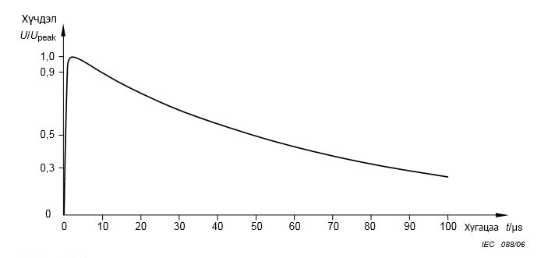
- T₁/T₂ = 20/100 µс
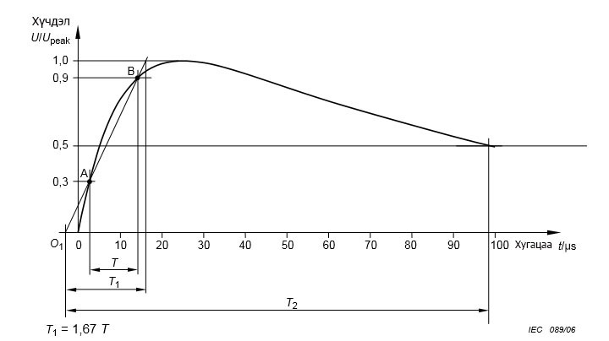

Figure 1 – Aperiodic lightning impulse
- T₁/T₂ = 0,8/50 μs

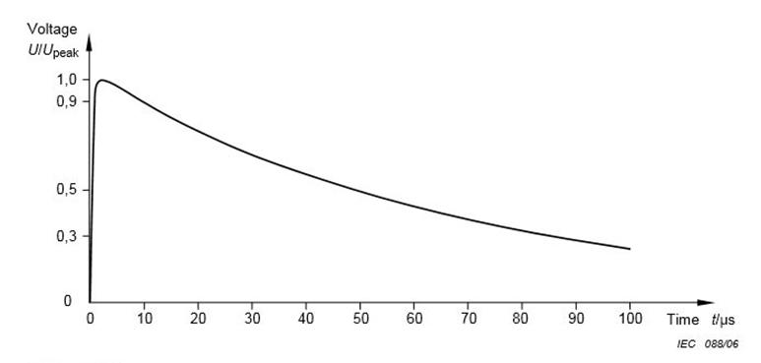
b) T₁/T₂ = 20/100 μs
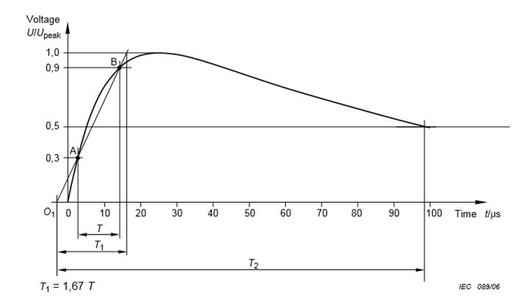

2-р зураг - Аянгын хэлбэлзсэн импульс
- T₁/T₂ = 0,8/50 µс, 370 кГц

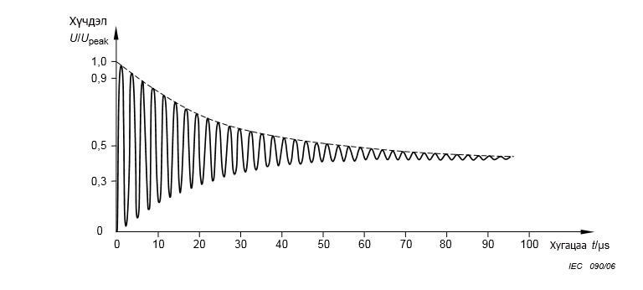

- T₁/T₂ = 20/100 µс, 16 кГц
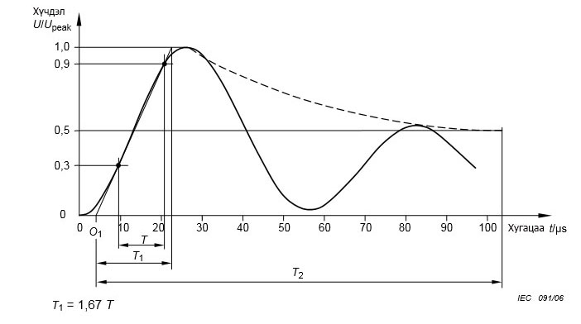
Figure 2 – Oscillating lightning impulse
- T1/T2 = 0,8/50 μs, 370 kHz
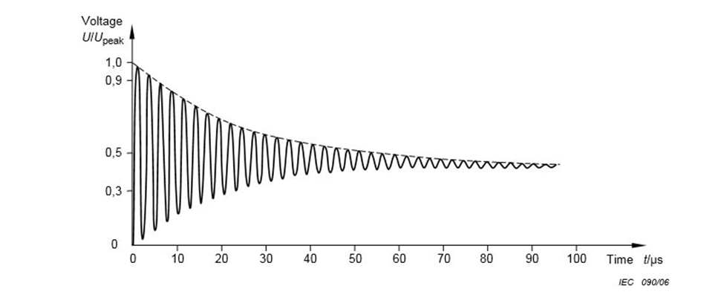
- T1/T2 = 20/100 μs, 16 kHz
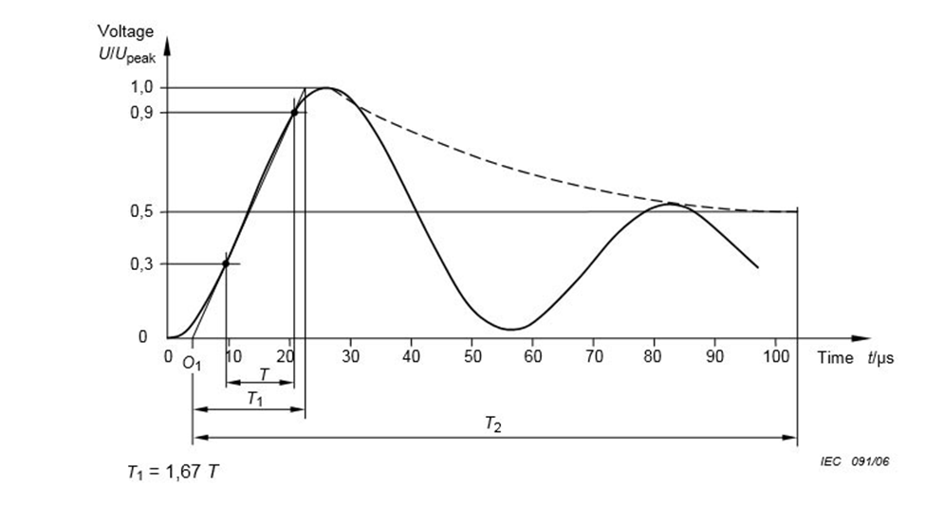
7.2.5  импульсийн өсөх хугацаа  T₁  импульсийн оргил утгын 30% болон 90%-тай үеийн эгшнүүдын хоорондын Т интервалыг 1.67 дахин авсан гэж тодорхойлсон аянгын импульсийн хүчдэлийн хоёр төрөлд зориулсан виртуал параметр  (IEC 60060-1:1989, 18.1.4-р нэр томьёо)  7.2.6  виртуал эх үүсвэр  O₁  импульсийн хүчдэл оргил утгынхаа 30%-д хүрэх үеийн эгшнийг 0.3 T₁ хугацаагаар түрүүлсэн үе (1 болон 2-р зургийг үзнэ үү). Хугацааны шугаман хуваарийн хувьд энэ нь хугацааны тэнхлэг болон 30%, 90%-аар дамжих шулуун шугам хоорондын огтлолцлын цэг болно.  (IEC 60060-1:1989, 18.1.5-р нэр томьёо, өөрчилсөн)  7.2.7  хагас утгад хүрэх хугацаа  T₂  виртуал эх үүсвэр O₁ болон хүчдэл оргил утгынхаа хагас хүртэл буурах үеийн эгшин хоорондын хугацаатай адил тодорхойлогдсон аянгын тогтмол бус импульсийн хүчдэлийн виртуал параметр  Аянгын хэлбэлзэлтэй импульсийн хүчдэлийн хагас утгад хүрэх хугацаа нь хэлбэлзэлтэй хүчдэл оргил утгынхаа хагас хүртэл буурах хүрээний үеийн эгшин болон виртуал O₁ эх үүсвэрийн хоорондын хугацаатай адил тодорхойлогдсон виртуал параметр юм.  7.3 Туршилтын хүчдэл  7.3.1 Аянгын бүрэн импульсийн хүчдэл  Импульсийн хүчдэл нь T₁ хугацаа 0,8 µс-ээс 20 µс хүртэл хүрээнд, хагас утгад хүрэх T₂ хугацаа 40 µс-ээс 100 µс хүртэл хүрээнд импульсийн өсөх хугацаатай байх шаардлагатай.  ТАЙЛБАР: Тогтмол бус импульсийн хүчдэлийн хувьд давхарласан хэлбэлзэл нь оргил утгын 5%-аас хэтрэхгүй байвал зохино.  7.3.2 Хүлцэл  Хэрэв холбогдох техникийн хорооноос өөрөөр тодорхойлоогүй бол туршилтын хүчдэлийн хэмжсэн утга нь тодорхойлсон утгын ±5 %-ийн хязгаарт байвал зохино.  ТАЙЛБАР: Хүлээн зөвшөөрөх боломжтой хугацааны параметрийн хязгааруудыг 7.3.1-д бичсэн.  7.3.3 Туршилтын хүчдэл үүсгэх  Тогтмол хүчдэлийн үүсгүүртэй зэрэгцээ холбон цэнэглээд дараа нь туршилтын биетийг агуулсан хэлхээнд цуваа холбон цэнэггүй алдах олон конденсатораас гол төлөв бүрддэг импульсийн генератораар аянгын импульсийг ихэнхдээ үүсгэнэ. Тогтмол бус импульсийг үүсгэхэд зориулан энэ хэлхээнд резистор болон багтаамжийн ачааллыг холбодог. Аянгын хэлбэлзлийн импульсийг үүсгэхэд зориулсан хэлхээнд генератор болон багтаамжийн ачааллын хооронд залгасан индукцлэл үүсгэгч зэрэг индукцлэлийг багтаана. Адилхан генераторын хувьд хэлбэлзлийн энэ хэлхээ нь тогтмол бус импульсийг бараг хоёр дахин авсан оргил утгатай, хэлбэлзлийн импульс үүсгэх боломж олгоно.  7.4 Туршилтын хүчдэлийг хэмжих болон импульсийн хүчдэлийн хэлбэрийг тодорхойлох  7.4.1 Баталгаажуулсан хэмжлийн системд хэмжих  Туршилтын хүчдэлийн оргил утга, хугацааны параметр болон хэлбэлзлийг 4-р Зүйлд заасан туршилт, шалгалтад тэнцсэн баталгаажуулсан хэмжлийн системд хэмжсэн байх хэрэгтэй. Түүнчлэн энэ систем нь ажлын талбайд хийх олон тооны туршилтад хангалттай байхаар хэрэглээний хамгийн их үзүүлэлттэй байвал зохино.  Хэлхээнд холбосон туршилтын биетэд хэмжил хийх шаардлагатай бөгөөд туршилтын биет бүрийн хувьд импульсийн хэлбэрийг ерөнхийдөө шалгасан байх хэрэгтэй.  ТАЙЛБАР: Туршилтын хэлхээний параметрүүдийн тооцооллоор импульсийн хэлбэрийг тодорхойлохыг хангалттай гэж үзэхгүй.  7.4.2 Баталгаажуулсан хэмжлийн системд тавих шаардлага  Ерөнхий шаардлагуудыг дараах байдлаар тодорхойлно. Үүнд:  - 5%-ийн эргэлзээтэй аянгын бүрэн импульсийн хүчдэлийн оргил утгыг хэмжих;  - импульсийн хүчдэлийн хоёр төрлийн хугацааны параметр болон хэлбэлзлийн хэлбэрийг 10%-ийн эргэлзээтэй тодорхойлдог хэлбэлзэлтэй импульсийн хүчдэлийн давтамжийг хэмжих;  - давхарласан хэлбэлзлүүд ±5%-ийн түвшнээс хэтрэхгүй гэдгийг батлахын тулд давхарласан хэлбэлзлүүдийг хэмжихийг тус тус багтаана.  7.4.3 Хуваарийн коэффициентын тогтвортой байдал  Хэмжлийн системийн хуваарийн коэффициент нь гүйцэтгэлийн бичлэгт заасан гадаад орчны температур болон клиренс зайн хязгаарт ±2 %-аас их өөрчлөгдөхгүй байх хэрэгтэй.  7.4.4 Динамик шинж чанар  Хэмжлийн системийн динамик шинж чанар нь гүйцэтгэлийн бичлэгт заасан хэлбэлзлийн хэлбэрийн хүрээнд байх оргил хүчдэл болон хугацааны параметрийг хэмжихэд дараах нөхцөлд хангалттай байна. Үүнд:  - импульсийн өсөх хугацааны тодорхойлсон хүрээнд аянгын бүрэн импульсийн хүчдэлд зориулсан ±2%-ийн хязгаарт хуваарийн коэффициент тогтмол байх бөгөөд  - системд хэмжсэн хугацааны параметрийн эргэлзээ 10%-ийн хязгаарт байх нь орно.  7.4.5 Туршилтын биеттэй холбох  Хувиргах төхөөрөмжийг туршилтын биетийн гаргалгуудад шууд холбосон байх шаардлагатай.  7.5 Хэмжлийн системд хийх туршилт болон шалгалт  7.5.1 Ерөнхий зүйл  Туршилт болон шалтгалтыг энэ стандартын 4-р Зүйлд нийцүүлэн гүйцэтгэсэн байвал зохино.  ТАЙЛБАР: Жишиг бичлэг хийх замаар динамик шинж чанарыг шалгахыг зөвлөдөг.  7.5.2 Интерференцийг шалгах  Кабель эсвэл дамжуулах системийн газардуулгын холболтыг өөрчлөхгүйгээр богино холбосон хэмжлийн системийн кабелийн оролтын гаргалгууд эсвэл өөр дамжуулах систем бүхий хэмжлийн систем (хүчдэл эсвэл гүйдэл) бүрд, ажлын талбайд интерференцийг шалгах хэрэгтэй. Хүчдэлийг хэмжих системийн оролтод байгаа интерференцийн нөхцөлийг туршилтын хамгийн их хүчдэл үүсгэх аргаар гаргахыг шаардана. Гаралтыг бичиж авсан байвал зохино. Хэмжсэн интерференцийн далайц нь хүчдэлийг хэмжих үеийн хэмжлийн системийн гаралтын утгын 2%-аас бага байх шаардлагатай.  Хэмжилд нөлөөлөхгүй гэдэг нь тогтоогдсон нөхцөлд 2%-аас их интерференцийг зөвшөөрдөг.  7.6 Тэсвэрлэх хүчдэлийн туршилтын горим  Зөвлөмж болгосон туршилтын горим нь 3.4-т тодорхойлсонтой адилаар туршилтын биетийн шинж чанараас шалтгаална.  ТАЙЛБАР: Оношлох туршилтад зориулсан горимыг холбогдох техникийн хорооноос тодорхойлсон байвал зохино.  7.6.1 Тэсвэрлэх хүчдэлийн туршилт: A горим  Тодорхойлсон хэлбэр болон туйлшралтай гурван импульсийн хүчдэлийг хэвийн хүчдэлийн түвшинтэй үед туршилтын биетэд өгнө. Холбогдох техникийн хорооноос тодорхойлсон илрүүлэх аргуудыг хэрэглэн шалгахад гэмтлийн шинж тэмдэг илрээгүй бол туршилтын шаардлагыг хангасан гэж үзнэ.  ТАЙЛБАР: Эвдэрдэг эсвэл өөрийгөө шинэчлэн сэлбэдэггүй тусгаарлагад хийх туршилтад энэ горимыг зөвлөдөг.  7.6.2 Тэсвэрлэх хүчдэлийн туршилт: B горим  Тодорхойлсон хэлбэр болон туйлшралтай арван таван импульсийн хүчдэлийг тэсвэрлэх хүчдэлийн түвшинтэй үед туршилтын биетэд өгнө. Холбогдох техникийн хорооноос тогтоосон илрүүлэх аргуудыг хэрэглэн шалгахад өөрийгөө шинэчлэн сэлбэдэг тусгаарлагын хэсэгт хоёроос илүүгүй нуман цахилалт илэрсэн бол, мөн өөрийгөө шинэчлэн сэлбэхгүй тусгаарлагын хэсэгт гэмтлийн шинж тэмдэг илрээгүй бол туршилтын шаардлагыг хангасан гэж тооцно.  ТАЙЛБАР: IEC 60060-1 стандартын дараагийн нийтлэлд гэмтлийн шинж тэмдгийг дахин авч үзнэ.  7.6.3 Тэсвэрлэх хүчдэлийн бусад туршилт  Хэрэв шаардлагатай бол холбогдох техникийн хорооноос хамаарах аппаратад зориулан тэсвэрлэх хүчдэлийн тусгай туршилт болон хүлээн зөвшөөрөх шалгуурыг тодорхойлох боломжтой.  8 Таслах, залгах импульсийн хүчдэлээр хийх туршилт  8.1 Ерөнхий зүйл  Энэ зүйлийн заалтууд нь IEC 60060-1 стандартад тайлбарласантай адил тэсвэрлэх болон оношлох туршилтад зориулсан туршилтын хүчдэлд хамаарна.  8.2 Таслах, залгах импульсийн хүчдэлийн туршилтын тодорхойлолт  Дараах тодорхойлолтыг тогтмол бус импульсийн хүчдэл болон хэлбэлзэлтэй импульсийн хүчдэлд мөрдөнө. Импульсийн хүчдэлийн энэ хоёр төрлийг ажлын талбайд хийх өндөр хүчдэлийн туршилтад хэрэглэх боломжтой.  8.2.1  тогтмол бус таслах, залгах импульсийн хүчдэл  3.3-т тодорхойлсноор таслах, залгах импульсийн хүчдэл нь оргил утга хүртлээ түргэн хугацаанд өсөөд дараа нь тэг хүртэл хэлбэлзэлгүйгээр аажим буурдаг. 3-р зургийг үзнэ үү.  ТАЙЛБАР: IEC 60060-1 стандартад тодорхойлсон 250/2 500 таслах, залгах стандарт импульсийн хүчдэл нь тогтмол бус импульсийн хүчдэлийн жишээ юм.  8.2.2  хэлбэлзэлтэй таслах, залгах импульсийн хүчдэл  3.3-т тодорхойлсноор таслах, залгах импульсийн хүчдэл нь оргил утга хүртлээ түргэн хугацаанд өсөөд дараа нь туйлшралын өөрчлөлттэй эсвэл өөрчлөлтгүй, 1 кГц – 15 кГц-ийн хооронд давтамжийн бууруулсан хэлбэлзэлтэйгээр тэг хүртэл багасна. Дугуйрсан муруй болон хэлбэлзлийн давтамжаар нь энэ хүчдэлийг тодорхойлдог. 4-р зургийг үзнэ үү.  8.2.3  туршилтын хүчдэлийн оргил утгын хэмжээ  фронтод нь нуман цахилалт үүссэн нөхцөлд энэ нь боломжит оргил утга байна. | 7.2.5  front time  T₁  virtual parameter that for both types of lightning impulse voltages is defined as 1,67 times the interval T between the instants when the impulse is 30 % and 90 % of the peak value  (IEC 60060-1:1989, Term 18.1.4)  7.2.6  virtual origin  O₁  precedes, by 0,3 T₁, the instant when the impulse voltage reaches 30 % of the peak value (see Figures 1 and 2). For linear time scales this is the intersection between the time axis and the straight line through 30 % and 90 %  (IEC 60060-1:1989, Term 18.1.5, modified)  7.2.7  time-to-half-value  T₂  virtual parameter of an aperiodic lightning impulse voltage defined as the time between the virtual origin O₁ and the instant when the voltage has decreased to half the peak value  The time-to-half-value of an oscillating lightning impulse voltage is a virtual parameter defined as the time between the virtual origin O₁ and the instant when the envelope of the oscillating voltage has decreased to half the peak value.  7.3 Test voltage  7.3.1 Full lightning impulse voltage  The impulse voltage shall have a front time T₁ in the range of 0,8 µs to 20 µs and a time-to-half-value T₂ in the range of 40 µs to 100 µs.  NOTE Superimposed oscillations for aperiodic impulse voltages should not exceed 5 % of the peak value.  7.3.2 Tolerance  The measured value of the test voltage shall be within ±5 % of the specified value unless otherwise specified by the relevant technical committee.  NOTE Limits for acceptable time parameters are given in 7.3.1.  7.3.3 Generation of test voltage  The lightning impulse is usually produced by an impulse generator consisting essentially of a number of capacitors that are charged in parallel from a direct voltage source and then discharged in series into a circuit that includes the test object. For the generation of aperiodic impulses this circuit includes resistors and capacitive load. For the generation of oscillating lightning impulses the circuit contains inductance, e.g. an inductor is switched between the generator and the capacitive load. For the same generator this oscillating circuit enables the generation of oscillating impulses with peak values about twice that of aperiodic impulses.  7.4 Measurement of the test voltage and determination of the impulse voltage shape  7.4.1 Measurement with an approved measuring system  The measurement of the peak value, the time parameters and the oscillations of the test voltage shall be made with an approved measuring system that has passed the tests and checks specified in Clause 4. Furthermore it shall have a maximum rate of application that is sufficient for the number of tests to be applied in the on-site test.  The measurement shall be made with the test object in the circuit and, in general, the impulse shape should be checked for each test object.  NOTE Determination of the impulse shape by calculation from the test circuit parameters is not considered to be satisfactory.  7.4.2 Requirements for an approved measuring system  The general requirements are as follows:  – to measure the peak value of full lightning impulse voltages with an uncertainty of 5 %;  – to measure the time parameters of both types of impulse voltages and the frequency of oscillating impulse voltages which define the waveform with an uncertainty of 10 %;  – to measure superimposed oscillations to ensure that they do not exceed the level of ±5 %.  7.4.3 Stability of the scale factor  The scale factor of the measuring system shall not vary by more than ±2 % for the ranges of the ambient temperature and clearances given in the record of performance.  7.4.4 Dynamic behaviour  The dynamic behaviour of a measuring system is adequate for the measurement of the peak voltage and time parameters over the range of waveforms specified in the record of performance when:  – the scale factor is constant within ±2 % for full lightning impulse voltages in the range of front times specified and  – the uncertainty of the time parameters measured by the system is within 10 %.  7.4.5 Connection to the test object  The converting device shall be connected directly to the terminals of the test object.  7.5 Tests and checks on measuring systems  7.5.1 General  Tests and checks shall be performed in accordance with Clause 4 of this standard.  NOTE It is recommended to check the dynamic behaviour by a reference record.  7.5.2 Interference check  An interference check shall be made on-site on each measuring system (voltage or current) with the input terminals of its cable or other transmission system short-circuited without changing the earth connections of the cable or transmission system. An interfering condition at the input of the voltage measuring system shall be produced by generating the maximum test voltage. The output shall be recorded. The amplitude of the measured interference shall be less than 2 % of the output of the measuring system when measuring the voltage.  Interference greater than 2 % is permitted provided it is shown that it does not affect the measurement.  7.6 Withstand voltage test procedures  The recommended test procedure depends on the nature of the test object as defined in 3.4.  NOTE Procedures for diagnostic tests should be defined by the relevant technical committee.  7.6.1 Withstand voltage test: Procedure A  Three impulse voltages of the specified shape and polarity at the rated voltage level are applied to the test object. The requirements of the test are satisfied if no indication of failure is obtained, using methods of detection specified by the relevant technical committee.  NOTE This procedure is recommended for tests on degradable or non-self-restoring insulation.  7.6.2 Withstand voltage test: Procedure B  Fifteen impulse voltages of the specified shape and polarity at the withstand voltage level are applied to the test object. The requirements of the test are satisfied if not more than two disruptive discharges occur in the self-restoring part of the insulation and if no indication of failure in the non-self-restoring part of the insulation is obtained, using methods of detection specified by the relevant technical committee.  NOTE The indication of a failure is under review for the next edition of IEC 60060-1.  7.6.3 Other withstand voltage tests  The relevant technical committee may define particular withstand voltage tests and acceptance criteria for the relevant apparatus if necessary.  8 Tests with switching impulse voltage  8.1 General  The provisions of this clause are pertinent to test voltages for withstand tests and diagnostic tests as described in IEC 60060-1.  8.2 Definitions for switching impulse voltage tests  These definitions apply to aperiodic impulse voltages and to oscillating impulse voltages. Both types of impulse voltages might be applied for high-voltage tests on-site.  8.2.1  aperiodic switching impulse voltage  switching impulse voltage as defined in 3.3, which rises rapidly to a peak value and then falls without oscillations more slowly to zero. See Figure 3.  NOTE The standard switching impulse voltage 250/2 500 defined in IEC 60060-1 is an example of an aperiodic impulse voltage.  8.2.2  oscillating switching impulse voltage  switching impulse voltage, as defined in 3.3, that rises rapidly to a peak value and then falls to zero with damped oscillations of a frequency between 1 kHz and 15 kHz with or without polarity reversals. It is characterized by its enveloping curve and the frequency of the oscillations. See Figure 4.  8.2.3  value of the test voltage peak value  In case of a disruptive discharge in the front, it is the prospective peak value.

3-р зураг - Тогтмол бус таслах, залгах импульс
- T_{p}/T₂ = 20/1 000 µс
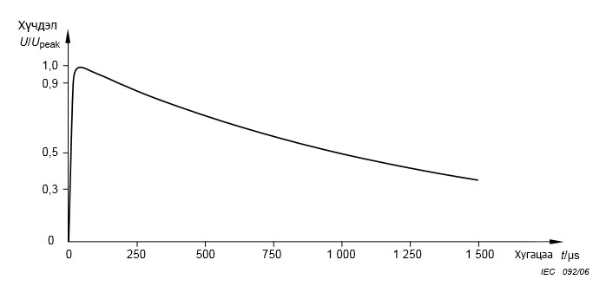

- T_{p}/T₂ = 400/4 000 µс
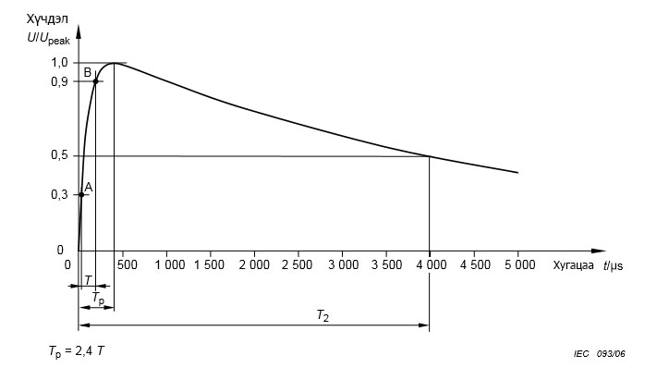

Figure 3 - Aperiodic switching impulse
- T_{p}/T₂ = 20/1 000 μs
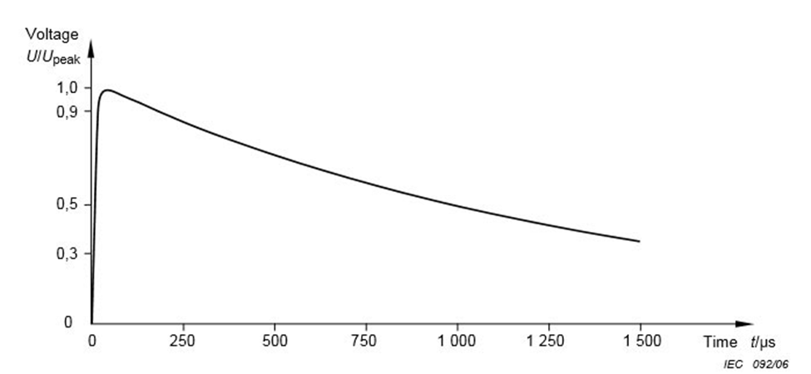

- T_{p}/T₂ = 400/4 000 μs
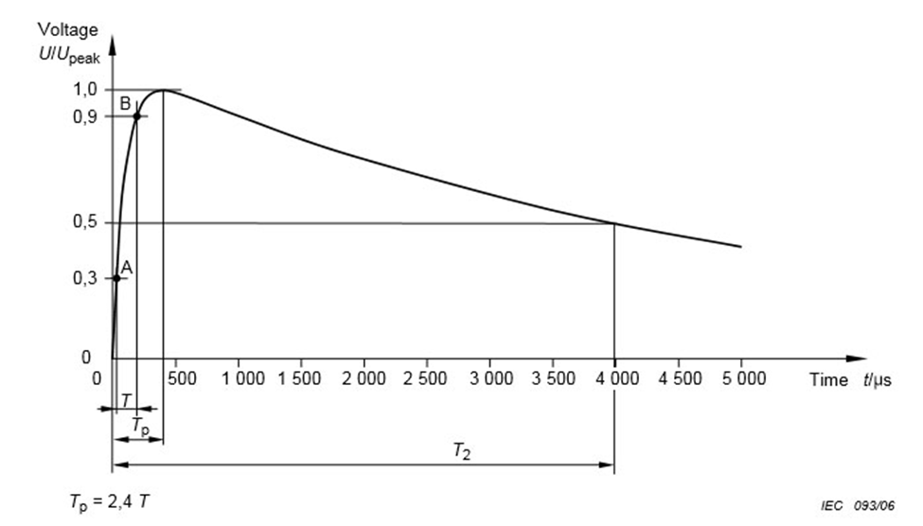

4-р зураг - Хэлбэлзэлтэй таслах, залгах импульс
- T_{p}/T₂ = 20/1 000 µс, 15 кГц
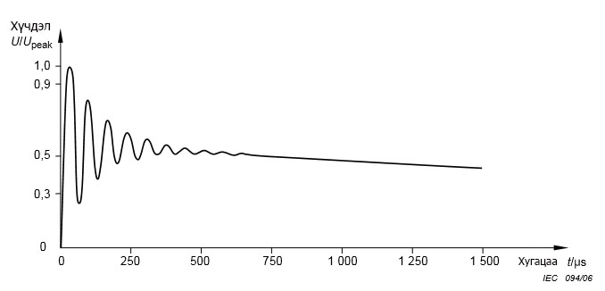
- T_{p}/T₂ = 400/4 000 µс, 1 кГц
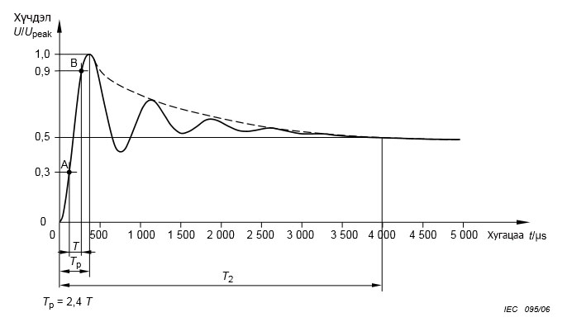
Figure 4 - Oscillating switching impulse
- T_{p}/T₂ = 20/1 000 μs, 15 kHz
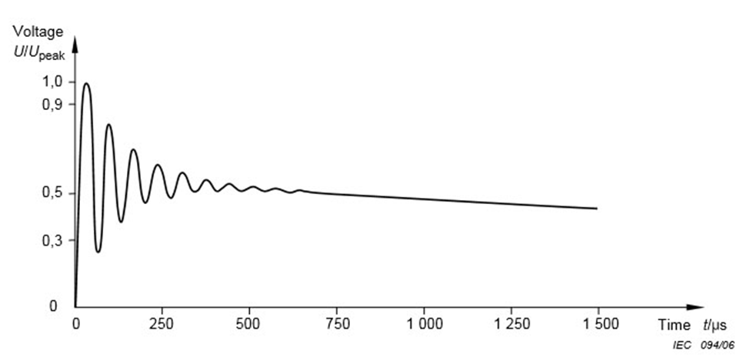
- T_{p}/T₂ = 400/4 000 μs, 1 kHz
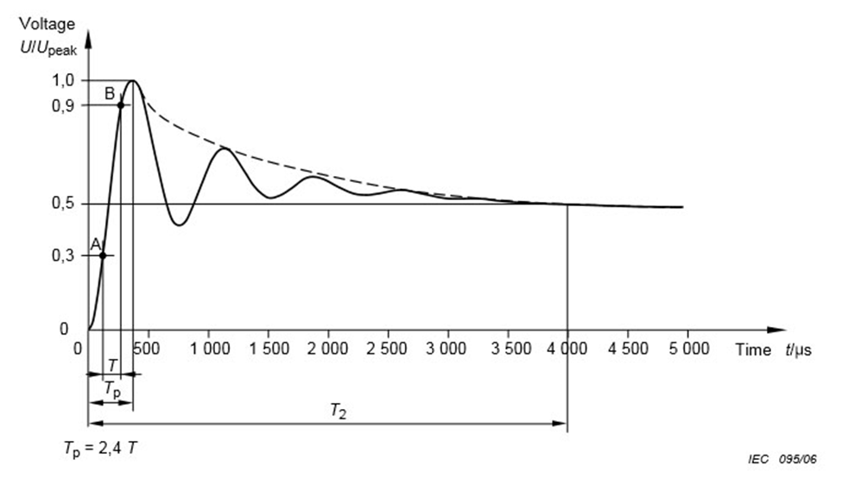
8.2.4  оргил утгад хүрэх хугацаа  T_{p}  импульсийн хүчдэл оргил утгынхаа 30% болон 90%-д байх эгшнүүдийн хоорондын Т интервалыг 2.4 дахин авсан гэж тодорхойлсон оргил утгадаа импульсийн хүчдэл хүрсэн үеийн эгшин болон бодит эхлэл хоорондын хугацаа  8.2.5  хагас утгад хүрэх хугацаа  T₂  тогтмол бус таслах, залгах импульсийн хүчдэлийн хувьд хүчдэл хагас утга хүртлээ буурсан үеийн эгшин болон бодит эхлэл хоорондын хугацаагаар тодорхойлсон параметр байна.  Хэлбэлзэлтэй таслах, залгах импульсийн хүчдэлийн хувьд хэлбэлзэлтэй таслах, залгах импульсийн хүчдэл хагас утга хүртлээ буурсан муруйн үеийн эгшин болон бодит эхлэл хоорондын хугацаагаар тодорхойлсон параметр байдаг.  8.2.6  хэлбэлзэлтэй импульсийн хүчдэлийн давтамж  дараалсан хоёр оргил утгын хоорондын хугацааны зөрүүний урвуу утга  8.3 Туршилтын хүчдэл  8.3.1 Таслах, залгах импульсийн хүчдэл  Импульсийн хүчдэл нь 20 µс-ээс 400 µс-ын хооронд байх оргил утгад хүрэх T_{p} хугацаа болон 1000 µс-ээс 4000 µс-ын хооронд байх хагас утгад хүрэх T₂ хугацаатай байх шаардлагатай.  8.3.2 Хүлцэл  Хэрэв холбогдох техникийн хорооноос өөрөөр тодорхойлоогүй бол туршилтын хүчдэлийн хэмжсэн утга нь тодорхойлсон утгын ±5%-ийн дотор байвал зохино.  ТАЙЛБАР: Хугацааны параметрийн хүлээн зөвшөөрөх боломжтой хязгаарыг 8.3.1-д бичсэн.  8.3.3 Туршилтын хүчдэл үүсгэх  Тогтмол хүчдэлийн үүсгүүрт зэрэгцээ цэнэглээд, дараа нь туршилтын биетийг багтаасан хэлхээнд цуваа холбон цэнэгээ алдах олон тооны конденсатораас гол төлөв бүрдсэн импульсийн генератораар таслах, залгах импульсийн хүчдэлийг ихэнхдээ үүсгэдэг. Тогтмол бус таслах, залгах импульсийн хүчдэлийг үүсгэхийн тулд хэлхээнд резисторууд болон багтаамжийн ачааллыг хамруулна. Хэлбэлзэлтэй таслах, залгах импульсийн хүчдэлийг үүсгэхдээ хэлхээнд индукцлэл, жишээ нь индукцлэл үүсгэгчийг генератор болон багтаамжийн ачааллын хооронд залгана. Хэлбэлзэлтэй энэ хэлхээ тогтмол бус хэмнэлийн оргил утгаас бараг хоёр дахин их оргил утга бүхий хэлбэлзэлтэй таслах, залгах импульсийн хүчдэлийг үүсгэх боломж олгодог.  Таслах, залгах импульсийн хүчдэлийг мөн туршилтын трансформаторын нам хүчдэлийн ороомогт хүчдэлийн импульс өгч, үүсгэх боломжтой.  8.4 Туршилтын хүчдэлийг хэмжих, импульсийн хүчдэлийн хэлбэрийг тодорхойлох  8.4.1 Баталгаажуулсан хэмжлийн системд хэмжих  Оргил утга, хугацааны параметрүүдийн хэмжил болон туршилтын хүчдэлийн давтамжийн хэмжлийг 4-р Зүйлд тодорхойлсон туршилт, шалгалтад тэнцсэн, баталгаажуулсан хэмжлийн системд хийх шаардлагатай. Түүнчлэн энэ систем нь ажлын талбайд хийх олон тооны туршилтад хангалттай байхаар хэрэглээний хамгийн их үзүүлэлттэй байх хэрэгтэй.  Хэлхээнд холбосон туршилтын биетэд хэмжил хийхийг шаардах бөгөөд ерөнхийдөө, туршилтын биет бүрд зориулан импульсийн хүчдэлийн хэлбэрийг шалгасан байвал зохино.  ТАЙЛБАР: Туршилтын хэлхээний параметрүүдийн тооцооллоор импульсийн хүчдэлийн хэлбэрийг тодорхойлсныг хангалттай гэж үзэхгүй.  8.4.2 Баталгаажуулсан хэмжлийн системд тавих шаардлага  Дараах ерөнхий шаардлагыг тавина. Үүнд:  - таслах, залгах импульсийн хүчдэлийн оргил утгыг 5%-ийн эргэлзээтэй хэмжих;  - импульсийн хүчдэлийн хоёр төрлийн хугацааны параметрүүд болон хэлбэлзлийн хэлбэрийг 10%-ийн эргэлзээтэй тодорхойлсон хэлбэлзэлтэй импульсийн хүчдэлийн давтамжийг хэмжинэ.  8.4.3 Хуваарийн коэффициентын тогтвортой байдал  Хэмжлийн системийн хуваарийн коэффициент гадаад орчны температур болон гүйцэтгэлийн бичлэгт заасан клиренс зайн хязгаарт ±2 %-аас их өөрчлөгдөхгүй байх хэрэгтэй.  8.4.4 Динамик шинж чанар  Хэмжлийн системийн динамик шинж чанар нь оргил хүчдэлийг хэмжих болон гүйцэтгэлийн бичлэгт заасан хэлбэлзлийн хэлбэрийн хүрээнд хугацааны параметрийг хэмжихэд дараах нөхцөлд хангалттай. Үүнд:  - оргил утга хүртэл тодорхойлсон хугацааны хүрээнд таслах, залгах импульсийн хүчдэлд зориулсан хуваарийн коэффициент ±2%-ийн хооронд тогтмол байх,  - системд хэмжсэн хугацааны параметрийн эргэлзээ 10%-ийн дотор байх нь орно.  8.4.5 Туршилтын биеттэй холбох  Хувиргах төхөөрөмжийг туршилтын биетийн гаргалгуудад шууд холбосон байх шаардлагатай.  8.5 Хэмжлийн системд хийх туршилт болон шалгалт  8.5.1 Ерөнхий зүйл  Туршилт болон шалгалтыг энэ стандартын 4-р Зүйлийн дагуу гүйцэтгэсэн байх хэрэгтэй.  ТАЙЛБАР: Жишиг бичлэг хийх замаар динамик шинж чанарыг шалгахыг зөвлөдөг.  8.5.2 Интерференцийг шалгах  Кабель эсвэл дамжуулах системийн газардуулгын холболтыг өөрчлөхгүйгээр богино холбосон өөр дамжуулах систем эсвэл хэмжлийн системийн кабелийн оролтын гаргалгууд бүхий хэмжлийн систем (хүчдэл эсвэл гүйдэл) бүрийн ажлын талбайд интерференцийг шалгах хэрэгтэй. Хүчдэлийг хэмжих системийн оролтод байгаа интерференцийн нөхцөлийг туршилтын хамгийн их хүчдэл үүсгэх аргаар гаргахыг шаардана. Гаралтын бичлэгийг хийсэн байвал зохино. Хэмжсэн интерференцийн далайц нь хүчдэлийг хэмжих үеийн хэмжлийн системийн гаралтын утгын 2%-аас ихгүй байх шаардлагатай. Хэмжилд нөлөөлөхгүй нь тогтоогдсон нөхцөлд 2%-аас их интерференцийг зөвшөөрдөг.  8.6 Тэсвэрлэх хүчдэлийн туршилтын горим  Зөвлөмж болгосон туршилтын горим нь 3.8-д тодорхойлсонтой адилаар туршилтын биетийн шинж чанараас шалтгаална.  ТАЙЛБАР: IEC 60060-1 стандартын дараагийн нийтлэлд гэмтлийн шинж тэмдгийг дахин авч үзнэ.  8.6.1 Тэсвэрлэх хүчдэлийн туршилт: A горим  Хэвийн хүчдэлийн түвшинд байгаа тодорхой хэлбэр болон туйлшралтай импульсийн гурван хүчдэлийг туршилтын биетэд өгнө. Холбогдох техникийн хорооноос тогтоосон илрүүлэх аргуудыг хэрэглэн шалгахад гэмтлийн шинж тэмдэг үүсээгүй бол туршилтын шаардлагыг хангасан гэж үзнэ.  ТАЙЛБАР: Эвдэрдэг эсвэл өөрийгөө шинэчлэн сэлбэдэггүй тусгаарлагад хийх туршилтад энэ горимыг зөвлөдөг.  8.6.2 Тэсвэрлэх хүчдэлийн туршилт: B горим  Тэсвэрлэх хүчдэлийн түвшинд байгаа тодорхой хэлбэр болон туйлшралтай импульсийн арван таван хүчдэлийг туршилтын биетэд өгнө. Холбогдох техникийн хорооноос тогтоосон илрүүлэх аргуудыг хэрэглэн шалгахад тусгаарлагын өөрийгөө шинэчлэн сэлбэдэг хэсэгт хоёроос илүүгүй нуман цахилалт үүссэн бол, мөн тусгаарлагын өөрийгөө шинэчлэн сэлбэхгүй хэсэгт гэмтлийн шинж тэмдэг үүсээгүй бол туршилтын шаардлагыг хангасан гэж тооцно.  ТАЙЛБАР: IEC 60060-1 стандартын дараагийн нийтлэлд гэмтлийн шинж тэмдгийг дахин авч үзнэ.  8.6.3 Тэсвэрлэх хүчдэлийн бусад туршилт  Хэрэв шаардлагатай бол холбогдох техникийн хорооноос тэсвэрлэх хүчдэлийн тусгай туршилт болон хүлээн зөвшөөрөх шалгуурыг тодорхойлох боломжтой.  9 Маш бага давтамжтай хүчдэлээр хийх туршилт  9.1 Ерөнхий зүйл  Энэ зүйлийн заалтууд тусгай туршилтуудад хамаарна.  9.2 Маш бага давтамжтай хүчдэлийн туршилтын тодорхойлолт  9.2.1  маш бага давтамжтай (VLF) хүчдэл  тэгш өнцөгт болон синусоидын хооронд хэлбэлзлийн хэлбэртэй маш бага давтамжийн хувьсах хүчдэл  9.2.2  туршилтын хүчдэлийн утга  маш бага давтамжтай (VLF) хүчдэлийн оргил утга  ТАЙЛБАР: Жишээ нь, тусгаарлагын физикийн үйлчлэл дундаж квадрат утгаас шалтгаалах үеийн дундаж квадрат утга нь чухал байж болох нөхцөлд оргил утгын оронд туршилтын хүчдэлийн дундаж квадрат утгыг хэмжихийг холбогдох техникийн хорооноос шаардаж болно.  9.2.3  оргил утга  өндөр давтамжтай бага хэлбэлзлийг тооцоогүй, маш бага давтамжтай (VLF) хүчдэлийн хамгийн их утга  9.2.4  дундаж квадрат утга  хувьсах хүчдэлийн бүрэн циклийн туршид хүчдэлийн утгуудын квадратын дундаж утгаас гаргасан квадрат язгуур  (IEC 60060-1:1989, 15.3-р нэр томьёо)  1-Р ТАЙЛБАР: Цэвэр синус хэлбэлзлийн хувьд энэ утга нь оргил утгыг хоёрын квадрат язгуурт хуваасан утга байна.  2-Р ТАЙЛБАР: Цэвэр тэгш өнцөгт хэлбэлзлийн хувьд энэ утга нь оргил утгатай тэнцүү байна.  9.3 Туршилтын хүчдэл  9.3.1 Хүчдэлийн хэлбэлзлийн хэлбэр  Туршилтын хүчдэл нь 0,01 Гц – 1 Гц-ийн хооронд давтамжтай хувьсах хүчдэл байх хэрэгтэй.  ТАЙЛБАР: Холбогдох техникийн хороо давтамжийн өргөн хүрээг харгалзан үзэж, туршилтын биет, туршилт үргэлжлэх хугацаа болон хүчдэлийн утгын физик нөлөөнөөс шалтгаалсан давтамжийн хүрээг тодорхойлох шаардлагатай.  Маш бага давтамжтай (VLF) хүчдэлийн синусоид хэлбэлзлийн хэлбэр нь хоорондоо бараг адилхан хоёр хагас цикл байх синусоидтой ойролцоо байвал зохино. Хэрэв оргил утгыг дундаж квадрат утгад харьцуулсан харьцаа √2 ± 15 %-ийн хязгаарт байвал өндөр хүчдэлийн туршилтын үр дүнд синусоидын бага зэргийн хазайлт нөлөөлөхгүй гэж үздэг.  ТАЙЛБАР: Хэрэв оргил утгыг дундаж квадрат утгад харьцуулсан харьцаа √2 ± 5 %-ийн хязгаараас хэтэрвэл эерэг болон сөрөг оргил утгуудын 2%-аас ихгүй зөрүүтэй эсэхийг шалгах хэрэгтэй.  Маш бага давтамжтай (VLF) хүчдэлийн тэгш өнцөгт хэлбэлзлийн хэлбэр нь хоорондоо бараг адилхан хоёр хагас цикл байх тэгш өнцөгт хэлбэлзэлд ойролцоо байх шаардлагатай. Шилжилтээр хэт хүчдэл үүсгэхээс зайлсхийхийн тулд туйлшралын өөрчлөлтийг хянавал зохино. Оргил утгыг дундаж квадрат утгад харьцуулсан харьцаа 1,0 ± 5 %-ийн хязгаарт байх хэрэгтэй.  9.3.2 Хүлцэл  Хэрэв холбогдох техникийн хорооноос өөрөөр тодорхойлоогүй бол туршилтын хүчдэлийн хэмжсэн утга нь тодорхойлсон утгын ±5 %-ийн хязгаарт байхыг шаардана.  9.3.3 Туршилтын хүчдэл үүсгэх  Маш бага давтамжтай (VLF) синусоид хүчдэлийг жишээ нь, өндөр хүчдэлийн тогтмол гүйдлийн эерэг болон сөрөг үүсгүүрээс туршилтын багтаамжийн биетийг хяналттай цэнэглэх замаар үүсгэнэ. Тиймээс хянах боломжтой резисторуудаар туршилтын биетийг цэнэггүй болгодог.  Маш бага давтамжтай (VLF) тэгш өнцөгт хүчдэлийг жишээ нь, өндөр хүчдэлийн тогтмол гүйдлийн үүсгүүрийн үндсэн дээр үүсгэнэ. Индукцлэл, хуримтлуулах конденсаторын багтаамжийн эсэргүүцэл болон туршилтын биетээс бүрдсэн хэлбэлзлийн хэлхээтэй холбогдсон таслах, залгах боломжтой шулуутгагчаар туйлшралыг сольдог.  Хүчдэлийн үүсгүүрийг нийцүүлэх хэрэгтэй шаардлагууд нь туршилт хийх тоног төхөөрөмжийн төрөл болон ажлын талбайд хийх туршилтын нөхцөлөөс ихээхэн шалтгаална. Туршилтын биетэд өгвөл зохих туршилтын гүйдлийн утга болон шинж чанараар шаардлагуудыг гол төлөв тодорхойлдог. Туршилтын биетэд хэвийн хүчдэл үүсгэхэд зориулан хүчдэлийн үүсгүүрийн тодорхойломжийг сонгох шаардлагатай. Хуримтлуулах багтаамжийн эсэргүүцэлтэй үүсгүүр нь мөн нэвчих, шингээх гүйдэл болон аливаа дотоод ба гадаад нуман бус цахилалтын гүйдлийг 15%-аас хэтэрсэн хүчдэлийн уналтгүйгээр өгөхөд хангалттай байх хэрэгтэй.  9.4 Туршилтын хүчдэлийг хэмжих  9.4.1 Баталгаажуулсан хэмжлийн системд хэмжих  Туршилтын хүчдэлийг 4-р Зүйлд заасан туршилт болон шалгалтад тэнцсэн баталгаажуулсан хэмжлийн системд хэмжсэн байх хэрэгтэй. Түүнчлэн энэ систем нь ажлын талбайд хийх туршилтын үргэлжлэх хугацаанд хангалттай ажлын хугацаатай байхыг шаардана.  Хэлхээнд байх туршилтын биетэд хэмжил хийсэн байвал зохино.  9.4.2 Баталгаажуулсан хэмжлийн системд тавих шаардлага  Туршилтын хүчдэлийн оргил утгыг нийт 5%-ийн эргэлзээтэй хэмжих ерөнхий шаардлага тавьдаг.  9.4.3 Хуваарийн коэффициентын тогтвортой байдал  Хэмжлийн системийн хуваарийн коэффициент гадаад орчны температур, чийгшил болон гүйцэтгэлийн бичлэгт заасан клиренс зайн хязгаарт ±2 %-аас их өөрчлөгдөхгүй байх хэрэгтэй.  9.4.4 Динамик шинж чанар  Баталгаажуулсан хэмжлийн системийн туршилтын хариу үйлдлийн T_{N} хугацаа 0,5 милли секундээс их байж болохгүй. Хэрэв хуваарийн коэффициент маш бага давтамжтай (VLF) хүчдэлийн давтамжийн ±2%-ийн дотор, 0,5-аас хоёр дахин авсан утгын хооронд тогтвортой байвал хэмжлийн системийн динамик шинж чанар нь оргил утгыг хэмжихэд хангалттай гэж үздэг.  9.4.5 Туршилтын биеттэй холбох  Хувиргах төхөөрөмжийг туршилтын биетийн гаргалгуудад шууд холбосон байх шаардлагатай.  9.5 Хэмжлийн системд хийх туршилт болон шалгалт  Туршилт болон шалгалтыг энэ стандартын 4-р Зүйлийн дагуу гүйцэтгэсэн байх хэрэгтэй.  ТАЙЛБАР: Тогтмол гүйдэл болон гүйдлийн давтамжийн хооронд давтамжийн жигд хариу (±2%-ийн дотор) үйлдэлтэйг нь харуулсан байх шаардлагатай тогтмол болон хувьсах гүйдлийн баталгаажуулсан хэмжлийн системийг маш бага давтамжтай (VLF) хүчдэлд зориулсан баталгаажуулсан хэмжлийн систем гэж үздэг.  9.6 Туршилтын горим  Хэлбэлзлийн хэлбэр, туршилтын давтамж, туршилтын хүчдэлийн утга болон туршилт үргэлжлэх хугацааг авч үзсэн холбогдох техникийн хорооноос туршилтын горимыг тодорхойлсон байх шаардлагатай.  10 Бууруулсан хувьсах хүчдэлээр хийх туршилт  10.1 Ерөнхий зүйл  Энэ зүйлийн заалтууд тусгай туршилтуудад хамаарна.  10.2 Бууруулсан хувьсах хүчдэлээр хийх туршилтын тодорхойлолт  10.2.1  бууруулсан хувьсах хүчдэл  цэнэглэх хүчдэлийн (сөрөг эсвэл эерэг) түвшнээс эхэлсэн, тэг түвшний эргэн тойронд буурсан синусоид хэлбэлзэлтэй байх хүчдэл. Энэ хүчдэлийг оргил утга, хэлхээний давтамж болон бууруулах коэффициентоор тодорхойлно. 5-р зургийг үзнэ үү.  10.2.2  туршилтын хүчдэлийн утга  хүчдэлийн оргил утга  10.2.3  оргил утга  U_{p}  туршилтын биетэд өгсөн хамгийн их хүчдэл бөгөөд цэнэглэх хүчдэлтэй тэнцүү | 8.2.4  time-to peak  T_{p}  time between the actual origin and the instant when the impulse voltage has reached its peak value, defined as 2,4 times the interval T between the instants when the impulse voltage is 30 % and 90 % of the peak value  8.2.5  time–to-half-value  T₂  for an aperiodic switching impulse voltage, parameter defined as the time between the actual origin and the instant when the voltage has decreased to half-value.  For an oscillating switching impulse voltage, parameter defined as the time between the actual origin and the instant when the envelope of the oscillating switching impulse voltage has decreased to half-value  8.2.6  frequency of an oscillating impulse voltage  inverse of the time difference between two successive peaks  8.3 Test voltage  8.3.1 Switching impulse voltage  The impulse voltage shall have a time to peak T_{p} between 20 µs and 400 µs and a time to half-value T₂ between 1 000 µs and 4 000 µs.  8.3.2 Tolerance  The measured value of the test voltage shall be within ±5 % of the specified value unless otherwise specified by the relevant technical committee.  NOTE Limits for acceptable time parameters are given in 8.3.1.  8.3.3 Generation of test voltage  The switching impulse voltage is usually produced by an impulse generator consisting essentially of a number of capacitors that are charged in parallel from a direct voltage source and then discharged in series into a circuit that includes the test object. For the generation of aperiodic switching impulse voltages this circuit includes resistors and the capacitive load. For the generation of oscillating switching impulse voltages the circuit contains inductance, e.g. an inductor is switched between the generator and the capacitive load. This oscillating circuit enables the generation of oscillating switching impulse voltages with peak values about twice of that of aperiodic pulses.  Switching impulse voltages can also be generated by the application of a voltage impulse to the low-voltage winding of a test transformer.  8.4 Measurement of the test voltage and determination of the impulse shape  8.4.1 Measurement with an approved measuring system  The measurement of the peak value, the time parameters and the frequency of the test voltage shall be made with an approved measuring system that has passed the tests and checks specified in Clause 4. Furthermore it shall have a maximum rate of application that is sufficient for the number of tests to be applied in the on-site test.  The measurement shall be made with the test object in the circuit and, in general, the impulse voltage shape shall be checked for each test object.  NOTE Determination of the impulse voltage shape by calculation from the test circuit parameters is not considered to be satisfactory.  8.4.2 Requirements for an approved measuring system  The general requirements are as follows:  – to measure the peak value of switching impulse voltages with an uncertainty of 5 %;  – to measure the time parameters of both types of impulse voltages and the frequency of oscillating impulse voltages which define the waveform with an uncertainty of 10 %.  8.4.3 Stability of the scale factor  The scale factor of the measuring system shall not vary by more than ±2 % for the ranges of the ambient temperature and clearances given in the record of performance.  8.4.4 Dynamic behaviour  The dynamic behaviour of a measuring system is adequate for the measurement of the peak voltage and time parameters over the range of waveforms specified in the record of performance when  – the scale factor is constant within ±2 % for switching impulse voltages in the range of times to peak specified, and  – the uncertainty of the time parameters measured by the system is within 10 %.  8.4.5 Connection to the test object  The converting device shall be connected directly to the terminals of the test object.  8.5 Tests and checks on measuring systems  8.5.1 General  Tests and checks shall be performed in accordance with Clause 4 of this standard.  NOTE It is recommended to check the dynamic behaviour by a reference record.  8.5.2 Interference check  An interference check shall be made on-site on each measuring system (voltage or current) with the input terminals of its cable or other transmission system short-circuited without changing the earth connections of the cable or other transmission system. An interfering condition at the input of the voltage measuring system shall be produced by generating the maximum test voltage. The output shall be recorded. The amplitude of the measured interference shall be less than 2 % of the output of the measuring system when measuring the voltage. Interference greater than 2 % is permitted provided it is shown that it does not affect the measurement.  8.6 Withstand voltage test procedures  The recommended test procedure depends on the characteristics of the test object as defined in 3.8.  NOTE The indication of a failure is under review for the next edition of IEC 60060-1.  8.6.1 Withstand voltage test: Procedure A  Three impulse voltages of the specified shape and polarity at the rated voltage level are applied to the test object. The requirements of the test are satisfied if no indication of failure is obtained, using methods of detection specified by the relevant technical committee.  NOTE This procedure is recommended for tests on degradable or non-self-restoring insulation.  8.6.2 Withstand voltage test: Procedure B  Fifteen impulse voltages of the specified shape and polarity at the withstand voltage level are applied to the test object. The requirements of the test are satisfied if not more than two disruptive discharges occur in the self-restoring part of the insulation and if no indication of failure in the non-self-restoring part of the insulation is obtained, using methods of detection specified by the relevant technical committee.  NOTE The indication of a failure is under review for the next edition of IEC 60060-1.  8.6.3 Other withstand voltage tests  The relevant technical committee may define particular withstand voltage tests and acceptance criteria for the relevant apparatus if necessary.  9 Tests with very low frequency voltages  9.1 General  The provisions of this clause are pertinent to special tests.  9.2 Definitions for very low frequency voltage tests  9.2.1  very low frequency (VLF) voltage alternating voltage of very low frequency with a wave shape between rectangular and sinusoidal  9.2.2  value of the test voltage  peak value of the VLF voltage  NOTE The relevant technical committee may require a measurement of the r.m.s. value of the test voltage instead of the peak value for cases where the r.m.s. value may be of importance, for instance, when physical effects in the insulation depend on that.  9.2.3  peak value  maximum value of a VLF voltage disregarding small high-frequency oscillations  9.2.4  r.m.s. value  square root of the mean value of the square of the voltage values during a complete cycle of the alternating voltage (IEC 60060-1:1989, Term 15.3)  NOTE 1 For a pure sine wave this value is the peak value divided by the square root of two.  NOTE 2 For a pure rectangular wave this value is equal to the peak value.  9.3 Test voltage  9.3.1 Voltage wave shape  The test voltage should be an alternating voltage having a frequency between 0,01 Hz and 1 Hz.  NOTE With respect to the wide frequency range the relevant technical committee should specify the frequency range dependent on physical effects in the test object, the test duration and the voltage value.  Sinusoidal VLF voltage waveshape shall approximate a sinusoid with both half-cycles closely alike. The result of a high-voltage test is thought to be unaffected by small deviations from a sinusoid if the ratio of the peak to r.m.s. values is within √2 ± 15 %.  NOTE If the ratio of peak to r.m.s. values is not within √2 ±5 %, it should be verified that positive and negative peaks do not differ by more than 2 %.  Rectangular VLF voltage wave shape shall approximate a rectangular wave with both half-cycles closely alike. The polarity change should be controlled to avoid overvoltages caused by transients. The ratio of peak to r.m.s. values shall be within 1,0 ± 5 %.  9.3.2 Tolerance  The measured value of the test voltage shall be within ±5 % of the specified value unless otherwise specified by the relevant technical committee.  9.3.3 Generation of the test voltage Generation of sinusoidal VLF voltage is achieved, for example, by controlled charging of the capacitive test object from a positive and a negative HVDC source. Controllable resistors discharge the test object accordingly.  Generation of rectangular VLF voltage is also achieved for example on the basis of a HVDC source. The polarity reversal is realized by a switchable rectifier in connection with an oscillating circuit consisting of an inductance and the capacitances of the storage capacitor and the test object.  The requirements to be met by the voltage source depend considerably upon the type of apparatus that is to be tested and on the on-site test conditions. These requirements are determined mainly by the value and nature of the test current to be supplied. The source characteristics should be chosen to achieve rated voltage on the test object. The source, including its storage capacitance, should also be adequate to supply the leakage and absorption current and any internal and external non-disruptive discharge currents without voltage drop exceeding 15 %.  9.4 Measurement of the test voltage  9.4.1 Measurement with an approved measuring system  The measurement of the test voltage shall be made with an approved measuring system that has passed the tests and checks specified in Clause 4. Furthermore it shall have an operating time that is sufficient for the duration of the on-site test.  The measurement shall be made with the test object in the circuit.  9.4.2 Requirements for an approved measuring system  The general requirement is to measure the peak value of the test voltage with an overall uncertainty of 5 %.  9.4.3 Stability of the scale factor  The scale factor of the measuring system shall not vary by more than ±2 % for the ranges of the ambient temperature, humidity and clearances given in the record of performance.  9.4.4 Dynamic behaviour  The response time T_{N} of an approved measuring system shall not be larger than 0,5 ms. The dynamic behaviour of a measuring system is considered to be adequate if the scale factor is constant within ±2 % between 0,5 and 2 times the frequency of the VLF voltage.  9.4.5 Connection to the test object  The converting device shall be connected directly to the terminals of the test object.  9.5 Tests and checks on measuring systems  Tests and checks shall be performed in accordance with Clause 4 of this standard.  NOTE An approved measuring system for DC and AC voltages that has been shown to have a flat frequency response (within ± 2 %) between DC and power frequency is considered to be an approved measuring system for VLF voltages.  9.6 Test procedure  The test procedure should be specified by the relevant technical committee considering the wave shape, the test frequency, the value of the test voltage and the test duration.  10 Tests with damped alternating voltages  10.1 General  The provisions of this clause are pertinent to special tests.  10.2 Definitions for damped alternating voltage tests  10.2.1  damped alternating voltage  starting from a (negative or positive) charging voltage level and having damped sinusoidal oscillation around the zero level. It is characterized by the peak value, the circuit frequency and the damping factor. See Figure 5.  10.2.2  value of the test voltage  peak value  10.2.3  peak value  U_{p}  maximum voltage applied to the test object equal to the charging voltage

5-р зураг – Бууруулсан хувьсах хүчдэл (f_{r} = 1 кГц, D_{f} = 0,2)
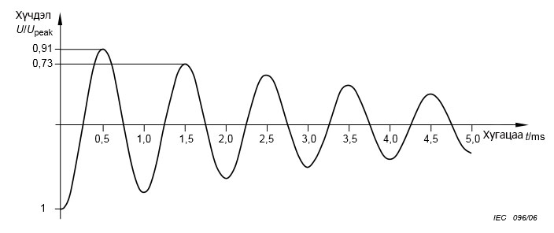

Figure 5 - Damped alternating voltage (f_{r} = 1 kHz, D_{f} = 0,2)
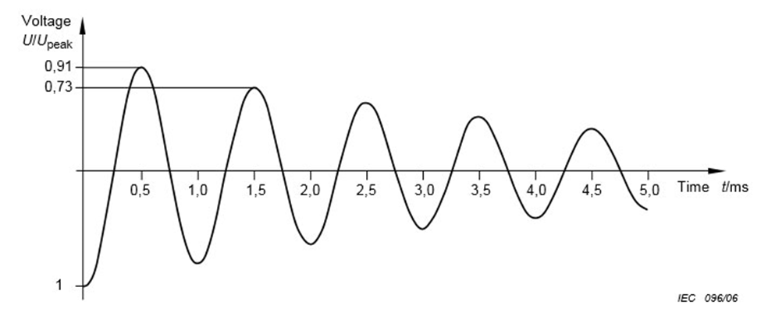
10.2.4  хэлхээний давтамж  f_{r}  адилхан туйлшралын дараалсан хоёр оргил утгын хоорондын хугацааны урвуу хэмжигдэхүүн  10.2.5  бууруулах коэффициент  D_{f}  адилхан туйлшралын нэгдүгээр болон хоёрдугаар оргил утгын хоорондын хүчдэлийн зөрүүг нэгдүгээр оргилын хүчдэлийн утгад хуваасан хэмжигдэхүүн  10.3 Туршилтын хүчдэл  10.3.1 Хүчдэлийн хэлбэлзлийн хэлбэр  Бууруулсан хувьсах хүчдэлийг 20 Гц – 1000 Гц-ийн хоорондын хэлхээний хүчдэл болон ерөнхийдөө 40% хүртэл хязгаарт байх бууруулах коэффициентоор тодорхойлдог.  10.3.2 Хүлцэл  Хэрэв холбогдох техникийн хорооноос өөрөөр тодорхойлоогүй бол туршилтын хүчдэлийн хэмжсэн утга тодорхойлсон утгын ±5 %-ийн хязгаарт байвал зохино.  ТАЙЛБАР: Хүлээн зөвшөөрөх боломжтой хэлхээний давтамжууд болон бууруулах коэффициентуудын хязгаарыг 10.3.1-д заасан учраас нэмэлт хүлцлийг хэрэглэж болохгүй.  10.3.3 Туршилтын хүчдэл үүсгэх  Туршилтын биетийн цэнэглэсэн багтаамжийн эсэргүүцлийг тохирох индукцлэлээр дамжуулан цэнэггүй болгох замаар бууруулсан хувьсах хүчдэлийг үүсгэдэг. Туршилтын хэлхээ нь өндөр хүчдэлийн тогтмол хүчдэлийн үүсгүүр, индукцлэл үүсгэгч, конденсатор болон тохиромжтой ачаалал таслуураас үндсэндээ бүрдэнэ. Цэнэглэх хүчдэлийг дамжуулахад ачаалал таслуур залгагдаж, туршилтын биетэд бууруулсан хувьсах хүчдэлийг үүсгэнэ.  Хэлхээний давтамжийг индукцлэл болон багтаамжийн эсэргүүцлийн утгуудаар тодорхойлдог. Туршилтын биетийн багтаамжийн эсэргүүцэл хэлхээний давтамжид нөлөөлөхийг багасгахын тулд хуримтлуулах нэмэлт конденсаторыг туршилтын биетэд зэрэгцээ холбосон байж болно. Туршилтын хэлхээ болон туршилтын биетийн тодорхойломжуудаас бууруулах коэффициент шалтгаалдаг.  10.4 Туршилтын хүчдэлийг хэмжих  10.4.1 Баталгаажуулсан хэмжлийн системд хэмжих  4-р Зүйлд заасан туршилт болон шалгалтад тэнцсэн баталгаажуулсан хэмжлийн системд оргил утгыг хэмжсэн байх хэрэгтэй. Түүнчлэн энэ систем нь ажлын талбайд хийх олон тооны туршилтад хангалттай байхаар хэрэглээний хамгийн их үзүүлэлттэй байх шаардлагатай.  Хэлхээнд байх туршилтын биетэд хэмжил хийхийг шаардах бөгөөд ерөнхийдөө туршилтын биет бүрд хэлхээний f_{r} давтамж болон бууруулах D_{f} коэффициентыг хэмжих хэрэгтэй.  ТАЙЛБАР: Хэлхээний f_{r} давтамж болон бууруулах D_{f} коэффициентыг туршилтын хэлхээний параметрүүдийн тооцооллоор тодорхойлохыг хангалтгүй гэж үздэг.  10.4.2 Баталгаажуулсан хэмжлийн системд тавих шаардлага  Дараах ерөнхий шаардлагыг тавина. Үүнд:  - туршилтын хүчдэлийн оргил утгыг энэ хүчдэлийн давтамжийн хүрээнд 5%-ийн эргэлзээтэй хэмжих;  - хэлхээний f_{r} давтамж болон бууруулах D_{f} коэффициентыг 10%-ийн эргэлзээтэй хэмжих нь орно.  10.4.3 Хуваарийн коэффициентын тогтвортой байдал  Хэмжлийн системийн хуваарийн коэффициент гадаад орчны температур, чийгшил болон гүйцэтгэлийн бичлэгт заасан клиренс зайн хязгаарт ±2 %-аас их өөрчлөгдөхгүй байх хэрэгтэй.  10.4.4 Динамик шинж чанар  Хэрэв хуваарийн коэффициент тогтмол гүйдлээс 1000Гц хүртэл давтамжийн хүрээнд ±2%-ийн дотор тогтвортой байвал хэмжлийн системийн динамик шинж чанар нь оргил утга болон хугацааны параметрийг хэмжихэд хангалттай гэж үздэг.  Хэлхээний хамгийн их f_{r} давтамж нь 1000Гц-ээс бага байх туршилтын системүүдийг хэмжлийн системд хэрэглэсэн тохиолдолд хэрэв хуваарийн коэффициент тогтмол гүйдлээс хэлхээний хамгийн их f_{r} давтамж хүртэл давтамжийн хүрээнд ±2%-ийн дотор тогтвортой байвал энэ хэмжлийн системийн динамик шинж чанарыг оргил утга болон хугацааны параметрийг хэмжихэд хангалттай гэж үзнэ.  8.4.5 Туршилтын биеттэй холбох  Хувиргах төхөөрөмжийг туршилтын биетийн гаргалгуудад шууд холбосон байх шаардлагатай.  10.5 Хэмжлийн системд хийх туршилт болон шалгалт  10.5.1 Ерөнхий зүйл  Туршилт болон шалгалтыг энэ стандартын 4-р Зүйлийн дагуу гүйцэтгэсэн байх хэрэгтэй.  10.5.2 Интерференцийг шалгах  Кабель эсвэл бусад дамжуулах системийн газардуулгын холболтыг өөрчлөхгүйгээр богино холбосон өөр дамжуулах систем эсвэл хэмжлийн системийн кабелийн оролтын гаргалгууд бүхий хэмжлийн систем (хүчдэл эсвэл гүйдэл) бүрийн ажлын талбайд интерференцийг шалгах хэрэгтэй. Хүчдэлийг хэмжих системийн оролтод байгаа интерференцийн нөхцөлийг туршилтын хамгийн их хүчдэл үүсгэх аргаар гаргахыг шаардана. Гаралтын бичлэгийг хийсэн байвал зохино. Хэмжсэн интерференцийн далайц нь хүчдэлийг хэмжих үеийн хэмжлийн системийн гаралтын утгын 2%-аас ихгүй байх шаардлагатай. Хэмжилд нөлөөлөхгүй нь тогтоогдсон нөхцөлд 2%-аас их интерференцийг зөвшөөрдөг.  10.6 Туршилтын горим  Эдгээр туршилтад зөвлөмж болгосон горимуудыг холбогдох техникийн хорооноос тодорхойлсон байх хэрэгтэй. Холбогдох техникийн хороо хамаарах өндөр хүчдэлийн аппаратад зориулсан хүлээн зөвшөөрөх шалгуурыг мөн тодорхойлж болно. | 10.2.4  circuit frequency  f_{r}  reciprocal of the time between two successive peaks of same polarity  10.2.5  damping factor  D_{f}  voltage difference between the first and second peak of same polarity, divided by the voltage value of the first peak  10.3 Test voltage  10.3.1 Voltage wave shape  The damped alternating voltage is characterized by a circuit frequency of between 20 Hz and 1 000 Hz and a damping factor generally ranging up to 40 %.  10.3.2 Tolerance  The measured value of the test voltage shall be within ±5 % of the specified value unless otherwise specified by the relevant technical committee.  NOTE Limits for acceptable circuit frequencies and damping factors are given in 10.3.1, no additional tolerances shall be applied.  10.3.3 Generation of the test voltage Damped alternating voltages are generated by the discharge of the charged test object capacitance through a suitable inductance. The test circuit basically consists of a HV direct voltage source, an inductor, a capacitor and a suitable switch. When the charging voltage is reached the switch is closed, generating on the test object a damped alternating voltage.  The circuit frequency is determined by the values of the inductance and the capacitance. In order to reduce the influence of the capacitance of the test object on the circuit frequency an additional storage capacitor could be connected in parallel to the test object. The damping factor depends on the characteristics of the test circuit and the test object.  10.4 Measurement of the test voltage 10.4.1 Measurement with an approved measuring system  The measurement of the peak value shall be made with an approved measuring system that has passed the tests and checks specified in Clause 4. Furthermore it shall have a maximum rate of application that is sufficient for the number of tests to be applied in the on-site test.  The measurement shall be made with the test object in the circuit and, in general, the circuit frequency f_{r} and the damping factor D_{f} should be measured for each test object.  NOTE The determination of the circuit frequency f_{r} and the damping factor D_{f} by calculation from test circuit parameters is not considered to be satisfactory.  10.4.2 Requirements for an approved measuring system  The general requirements are as follows:  – to measure the peak value of the test voltage within its frequency range with an overall uncertainty of 5 %;  – to measure the circuit frequency f_{r} and the damping factor D_{f} with an uncertainty of 10 %.  10.4.3 Stability of the scale factor  The scale factor of the measuring system shall not vary by more than ±2 % for the ranges of the ambient temperature, humidity and clearances given in the record of performance.  10.4.4 Dynamic behaviour  The dynamic behaviour of a measuring system is considered to be adequate for the measurement of the peak voltage and time parameters if the scale factor is constant within ±2 % within the frequency range from DC to 1 000 Hz.  In the case of a measuring system used exclusively on test systems with a maximum circuit frequency f_{r} lower than 1 000 Hz, the dynamic behaviour of this measuring system is considered to be adequate for the measurement of the peak voltage and time parameters if the scale factor is constant within ±2 % within the frequency range from DC to the actual maximum circuit frequency f_{r}.  10.4.5 Connection to the test object  The converting device shall be connected directly to the terminals of the test object.  10.5 Tests and checks on measuring systems  10.5.1 General  Tests and checks shall be performed in accordance with Clause 4 of this standard.  10.5.2 Interference check  An interference check shall be made on-site on each measuring system (voltage or current) with the input terminals of its cable or other transmission system short-circuited without changing the earth connections of the cable or other transmission system. An interfering condition at the input of the voltage measuring system shall be produced by generating the maximum test voltage. The output shall be recorded. The amplitude of the measured interference shall be less than 2 % of the output of the measuring system when measuring the voltage. Interference greater than 2 % is permitted, provided it is shown that it does not affect the measurement.  10.6 Test procedure  The recommended procedures for these tests should be specified by the relevant technical committee, which may also define acceptance criteria for the relevant HV apparatus.

